
INSTITUT ZA MATEMATIKU I INFORMATIKU
PRIRODNO-MATEMATIČKI FAKULTET UNIVERZITET U KRAGUJEVCU
SEMINARSKI RAD
PREDSTAVLJANJE I TUMAČENJE SKUPA PODATAKA „EAFC 2026 PLAYER DATABASE”

Studenti: | Predmetni profesor:
Aleksa Đorđević 51/2022  Nikola Živadinović 55/2022  Bogdan Jevtić 59/2022 | Branko Arsić
Januar, 2026

Sadržaj
Opis baze podataka (Uvod) 5
Opis problema i motivacija 6
Opis podataka 7
Opis ciljne promenljive 12
Vizualizacija podatka 15
Uvod 15
Univarijantne analize napadača 17
Analiza pozicija napadača na osnovu parametra Volleys 17
Analiza pozicija napadača na osnovu parametra Finishing 18
Univarijantne analize veznjaka 20
Analiza pozicije veznjaka na osnovu parametra Vision 20
Analiza pozicije veznjaka na osnovu parametra Crossing 21
Zajednička univarijantna analiza 22
Distribucija tipova kartica kod veznjaka I napadača 24
Bivarijantne analize napadača 26
Korelacija između Finishing i OVR 26
Korelacija između Volleys I OVR 27
Bivarijantne analize veznjaka 29
Korelacija između Vision I OVR 29
Korelacija između Crossing I OVR 30
Zajedničke Bivarijantne analize 32
Distribucija OVR za različite tipove kartica kod napadača I veznjaka 32
Korelacija između Ball Control I OVR 34
Korelacija između Age I OVR 37
Multivarijantne analize 39
Uticaj parametara Finishing i Age na OVR kod napadača 39
Uticaj atributa Reactions i Dribbling na OVR kod napadača 40
Uticaj atributa Composure i Short Passing na OVR kod veznjaka 42
Uticaj Vision i Crossing atributa na OVR kod veznjaka 43
Čišćenje i obrada podataka 45
Uvod 45
Nedostajuće vrednosti 46
Prazna polja 47
Nepravilne i nelogične vrednosti 48
Analiza i potencijalno izbacivanje outlier i high leverage tačaka 49
EDA ( Exploratory Data Analysis) 51
Uvod 51
Izdvajanje numeričkih kolona 51
Formiranje matrice korelacije 52
Analiza korelacija u odnosu na atribut OVR 53
Grafički prikaz matrice korelacije 53
Promena kategorijskih u faktor promenljive 55
Feature engineering 56
Feature Selection - Napadači 56
Feature Selection – Veznjaci 57
Treniranje modela 57
Priprema skupa podataka 57
Linearna regresija 59
Evaluacija modela 59
Modelovanje i treniranje modela 59
Linearna regresija — napadači 59
Linearna regresija — veznjaci 65
Evaluacija i poređenje modela 71
Random Forest 71
Uvod 71
Treniranje modela 71
Predikcija i evaluacija 73
Feature importance 74
XGBoost 76
Uvod 76
Priprema podataka i treniranje 76
Predikcija i evaluacija 78
Feature importance 79
Lasso regresija 81
Uvod 81
Treniranje modela 81
Predikcija i evaluacija 83
Feature importance 84
Zaključak poređenja modela 87
Poređenje modela i izbor najboljeg modela 89
Napadači 89
Veznjaci 90
Zaključak poređenja modela 90
Zaključak 91
Literatura 91

Opis baze podataka (Uvod)
U ovom radu analizira se skup podataka EA FC Player Database, koji sadrži detaljne informacije o profesionalnim fudbalerima iz igre EA Sports FC. Svaki red u bazi predstavlja jednog igrača, dok kolone opisuju njegove tehničke, fizičke, taktičke i demografske karakteristike, kao i ukupni rejting i potencijal.
Podaci su preuzeti sa sajta Kaggle i predstavljaju javno dostupnu bazu formiranu na osnovu zvaničnih ocena iz igre. Skup podataka obuhvata približno 18.000–20.000 igrača i više od 60 atributa, što ga čini pogodnim za detaljnu statističku analizu i primenu metoda mašinskog učenja.
Struktura podataka je heterogena i obuhvata različite tipove promenljivih. Najveći deo baze čine numeričke celobrojne promenljive koje predstavljaju ocene pojedinačnih sposobnosti igrača (brzina, šut, dodavanje, dribling, odbrana, fizička snaga i druge specifične veštine). Pored toga, prisutan je i manji broj numeričkih realnih promenljivih koje opisuju fizičke karakteristike igrača, kao što su visina, težina i starost.
Baza takođe sadrži i tekstualne (kategoričke) promenljive koje opisuju identitet i ulogu igrača, kao što su ime, pozicija, klub, liga, nacionalnost i dominantna noga. Posebnu grupu čine i atributi koji važe isključivo za golmane, dok su kod ostalih igrača njihove vrednosti prazne ili nedostajuće.
Pored raznovrsnosti tipova podataka, u bazi su prisutne i nedostajuće i nelogične vrednosti, naročito kod specijalizovanih atributa (npr. golmanske statistike kod igrača koji nisu golmani), što zahteva dodatnu obradu i čišćenje podataka pre daljih analiza ovakva struktura skupa podataka omogućava primenu širokog spektra metoda iz oblasti nauke o podacima.

Opis problema i motivacija

Problem koji se razmatra u ovom radu odnosi se na analizu i predikciju kvaliteta fudbalera na osnovu njihovih tehničkih, fizičkih i demografskih karakteristika. Cilj je izgraditi modele koji mogu da procene ukupni rejting igrača (overall) koristeći podatke kao što su brzina, šut, dodavanje, dribling, snaga, skok i pozicioniranje.
Ovakva analiza ima praktičan značaj jer omogućava da se ispita koje sposobnosti najviše utiču na kvalitet igrača i u kolikoj meri. Na primer, može se analizirati koliko brzina utiče na ocenu krilnih igrača, koliko šut i pozicioniranje doprinose vrednosti napadača ili koliko su defanzivne sposobnosti važne za odbrambene igrače.
Takvi rezultati mogu biti korisni za poređenje igrača, analizu timova i donošenje odluka u sportskom menadžmentu.Sa aspekta analize podataka, ovaj zadatak je zanimljiv jer skup podataka sadrži veliki broj promenljivih različitih tipova — numeričke ocene sposobnosti, fizičke mere i kategoričke atribute.
Pored toga, prisutne su i nedostajuće i nelogične vrednosti, što zahteva odgovarajuću pripremu podataka pre modelovanja.Time se stvara osnova za primenu metoda regresije, klasifikacije i klasterovanja, pomoću kojih se mogu otkriti obrasci i odnosi između karakteristika igrača i njihovog ukupnog kvaliteta.
Posebno je interesantno to što tačna formula za izračunavanje overall rejtinga nije javno poznata, pa se ovaj problem može posmatrati kao pokušaj da se pomoću podataka aproksimira način na koji se vrednost igrača određuje.
Motivacija za izbor ove teme potiče iz sve veće uloge analitike u savremenom fudbalu, gde se odluke sve češće zasnivaju na podacima. Razumevanje faktora koji utiču na kvalitet igrača omogućava objektivnije poređenje fudbalera i bolju procenu njihovih sposobnosti.Cilj projekta je izgraditi modele koji mogu da predvide ukupni rejting igrača i da pokažu koje osobine imaju najveći uticaj na njihovu konačnu ocenu.

Opis podataka
Nakon inicijalne inspekcije podataka, uočeno je da skup podataka sadrži:
- 10 tekstualnih promenljivih,
- 44 celobrojne numeričke promenljive,
- 3 realne numeričke promenljive.
Uz pomoć funkcije names možemo videti spisak svih kolona koje skup podataka sadrži:
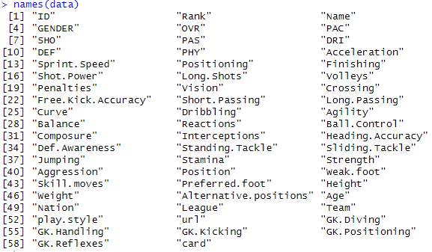
Rezultat korišćenja funkcije names()

Tekstualne kolone uglavnom opisuju identitet i kontekst igrača, kao što su ime, pozicija, klub, liga, nacionalnost i dominantna noga.
Numeričke kolone u najvećoj meri sadrže ocene pojedinačnih sposobnosti igrača (brzina, šut, dodavanje, dribling, odbrana, fizičke karakteristike), kao i ukupni rejting i druge performansne pokazatelje.
Ciljna promenljiva u analizi je ukupni rejting igrača (ovr), koji predstavlja zbirnu meru kvaliteta fudbalera.

Uz pomoć funkcije str() moguće je sagledati kompletnu strukturu skupa podataka i tip svakog atributa. U bazi su prisutne i numeričke i kategorijske promenljive
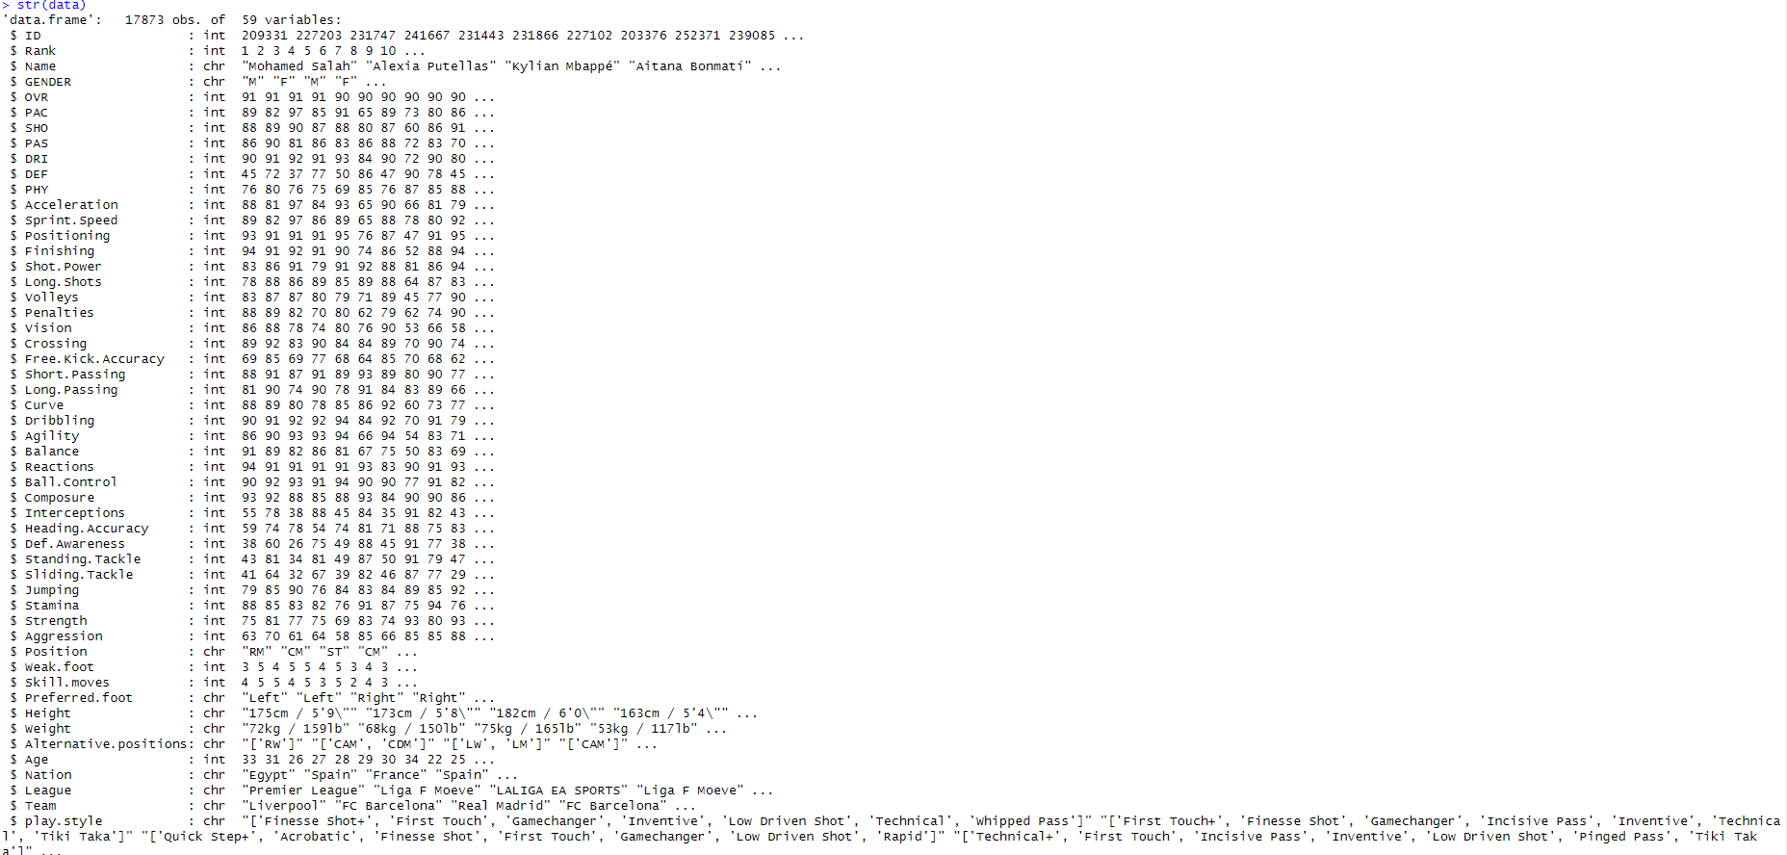
Rezultat korišćenja funkvije str()

Spisak svih kolona i kratak opis svake kolone:
- ID – Jedinstveni identifkator igrača u dataset-u
- Rank – Rang igrača u dataset-u po ukupnom rejtingu (OVR)
- Name – Tekstualna promenljiva koja predstavlja puno ime I prezime igrača
- Gender – Tekstualna promenljiva koja predstavlja pol igrača ( M / Ž )
- OVR – Numerička promenljiva koja predstavlja ukupni rejting igrača ( overall rating)
- PAC – Numerička promenljiva koja predstavlja brzinu igrača, kombinacija ubrzanja I sprinta
- SHO – Numerička promenljiva koja predstavlja šutiranje tj. Koliko je igrač dobar pri šutu na gol
- PAS – Numerička promenljiva koja predstavlja dodavanja, kvalitet I preciznost pasova
- DRI - Numerička promenljiva koja predstavlja dribling, kontrolu lopte i veštinu vođenja lopte.
- DEF - Numerička promenljiva koja predstavlja odbranu, sposobnost oduzimanja lopte i defanzivno pozicioniranje.
- PHY - Numerička promenljiva koja predstavlja fizičku snagu i izdržljivost igrača (dueli, snaga, kondicija).
- Acceleration - Numerička promenljiva koja predstavlja ubrzanje igrača, koliko brzo dostiže maksimalnu brzinu.
- Sprint speed - Numerička promenljiva koja predstavlja maksimalnu brzinu trčanja igrača u sprintu.
- Positioning – Numerička promenljiva koja predstavlja pozicioniranje igrača u napadu (kretanje i nalaženje prostora).
- Finishing – Numerička promenljiva koja predstavlja završnicu, koliko je igrač efikasan pri realizaciji šansi.
- Shot power – Numerička promenljiva koja predstavlja jačinu šuta, koliko snažno igrač šutira loptu.
- Long shots – Numerička promenljiva koja predstavlja kvalitet šuta sa distance (van šesnaesterca).
- Volleys – Numerička promenljiva koja predstavlja sposobnost udarca iz voleja (šut iz prve/iz vazduha).
- Penalties – Numerička promenljiva koja predstavlja izvođenje penala, preciznost i sigurnost sa bele tačke.
- Vision – Numerička promenljiva koja predstavlja pregled igre, sposobnost uočavanja saigrača i opcija za pas.
- Crossing – Numerička promenljiva koja predstavlja centaršut, preciznost ubacivanja lopte u šesnaesterac.
- Free kick accuracy – Numerička promenljiva koja predstavlja preciznost izvođenja slobodnih udaraca.
- Short passing – Numerička promenljiva koja predstavlja preciznost i kvalitet kratkih dodavanja.
- Long passing - Numerička promenljiva koja predstavlja preciznost i kvalitet dugih dodavanja.
- Curve – Numerička promenljiva koja predstavlja zakrivljenje lopte pri udarcu/dodavanju.
- Dribbling – Numerička promenljiva koja predstavlja veštinu driblinga i kontrolu lopte u kretanju.
- Agility – Numerička promenljiva koja predstavlja agilnost, koliko brzo i lako igrač menja pravac.
- Balance – Numerička promenljiva koja predstavlja ravnotežu igrača, stabilnost pri kontaktu i promenama pravca.
- Reactions – Numerička promenljiva koja predstavlja brzinu reakcije igrača u igri (odaziv na situacije).
- Ball control – Numerička promenljiva koja predstavlja kontrolu lopte pri prijemu i vođenju (prvi dodir).
- Composure – Numerička promenljiva koja predstavlja smirenost pod pritiskom (manje grešaka u ključnim situacijama).
- Interceptions – Numerička promenljiva koja predstavlja sposobnost presecanja pasova i čitanja igre u odbrani.
- Heading accuracy – Numerička promenljiva koja predstavlja preciznost udarca glavom.
- Def awareness – Numerička promenljiva koja predstavlja defanzivno pozicioniranje i svest u odbrani (praćenje protivnika).
- Standing tackle – Numerička promenljiva koja predstavlja uspešnost oduzimanja lopte u stojećem startu.
- Sliding tackle – Numerička promenljiva koja predstavlja uspešnost oduzimanja lopte klizećim startom.
- Jumping – Numerička promenljiva koja predstavlja skok, koliko visoko igrač može da skoči (dueli u vazduhu).
- Stamina – Numerička promenljiva koja predstavlja izdržljivost, koliko dugo igrač može da održava intenzitet igre.
- Strength – Numerička promenljiva koja predstavlja fizičku snagu igrača u duelima.
- Aggression – Numerička promenljiva koja predstavlja agresivnost u duelima i borbenost pri oduzimanju lopte.
- Position – Kategorijska (tekstualna) promenljiva koja predstavlja primarnu poziciju igrača na terenu.
- Weak foot – Numerička promenljiva koja predstavlja ocenu slabije noge igrača (koliko dobro koristi slabiju nogu).
- Skill moves – Numerička (integer) promenljiva koja predstavlja ocenu veština/trikova igrača (skill nivo).
- Preferred foot – Kategorijska (tekstualna) promenljiva koja predstavlja dominantnu nogu igrača (leva/desna).
- Height – Numerička promenljiva koja predstavlja visinu igrača.
- Weight – Numerička promenljiva koja predstavlja težinu igrača.
- Alternative positions – Kategorijska (tekstualna) promenljiva koja predstavlja druge pozicije na kojima igrač može da igra (sekundarne pozicije).
- Age – Numerička (integer) promenljiva koja predstavlja broj godina igrača.
- Nation – Kategorijska (tekstualna) promenljiva koja predstavlja državu/nacionalnost igrača.
- League – Kategorijska (tekstualna) promenljiva koja predstavlja ligu u kojoj igra igračev klub.
- Team – Kategorijska (tekstualna) promenljiva koja predstavlja klub/tim za koji igrač nastupa.
- Play style – Kategorijska (tekstualna) promenljiva koja predstavlja specijalne stilove igre igrača (PlayStyles/traits koje ima).
- Diving – Numerička promenljiva koja predstavlja golmanski atribut “diving”, sposobnost bacanja i odbrana udaraca.
- Handling – Numerička promenljiva koja predstavlja golmansko hvatanje lopte i sigurnost u rukama.
- Kicking – Numerička promenljiva koja predstavlja golmansko ispucavanje i preciznost dodavanja nogom.
- Reflexes – Numerička promenljiva koja predstavlja golmanske reflekse, brzinu reakcije na šut.

Opis ciljne promenljive
Ciljna promenljiva u ovom radu je ovr (overall rating), koja predstavlja ukupnu ocenu kvaliteta fudbalera u igri EA Sports FC. Ova promenljiva ima numerički celobrojni karakter i uzima vrednosti u ograničenom intervalu (najčešće od 1 do 99), pri čemu veća vrednost označava kvalitetnijeg i kompletnijeg igrača.
Overall rejting predstavlja sintetičku meru koja objedinuje veliki broj pojedinačnih tehničkih, fizičkih i mentalnih sposobnosti fudbalera, kao što su brzina, šut, dodavanje, dribling, snaga, skok, reakcije i pozicioniranje. Važno je napomenuti da se ova ocena ne dobija kao prosta aritmetička sredina atributa, već kao ponderisana kombinacija različitih karakteristika, pri čemu se težine pojedinih atributa razlikuju u zavisnosti od pozicije igrača na terenu.

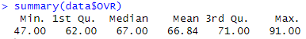
Rezultat korišćenja funkcije summary() nad ciljnom promenljivom

Uz pomoć funkcije summary može se videti da se vrednosti ukupnog rejtinga igrača (ovr) kreću od 47 do 91.
Srednja vrednost (mean) iznosi 66.84 i veoma je bliska vrednosti medijane (67), što ukazuje da je raspodela podataka približno simetrična, bez izražene asimetrije.Većina igrača ima rejting u rasponu od 62 do 71, što odgovara interkvartilnom rasponu i predstavlja prosečne i solidne profesionalne igrače. Igrači sa rejtingom ispod 55 mogu se smatrati slabijim ili manje afirmisanim igračima, dok vrednosti iznad 85 predstavljaju vrhunske i elitne fudbalere.Manji broj igrača ima izuzetno visoke ocene (blizu maksimalne vrednosti 91), što ukazuje na postojanje elitne grupe najboljih igrača koji se jasno izdvajaju od većine populacije. S druge strane, postoji i manji broj igrača sa veoma niskim rejtingom, koji predstavljaju fudbalere nižeg kvaliteta ili mlađe, još uvek nedovoljno razvijene igrače.

ggplot(data, aes(x = OVR)) +
geom_histogram(bins = 50, fill = "lightblue", color = "black",
alpha = 0.7) +
labs(
title = "Raspodela OVR rejtinga",
x = "Overall igraca (OVR)",
y = "Broj igraca"
) +
theme_minimal() +
theme(plot.title = element_text(hjust = 0.5, face = "bold"))
R kod za crtanje histograma raspodele OVR rejtinga
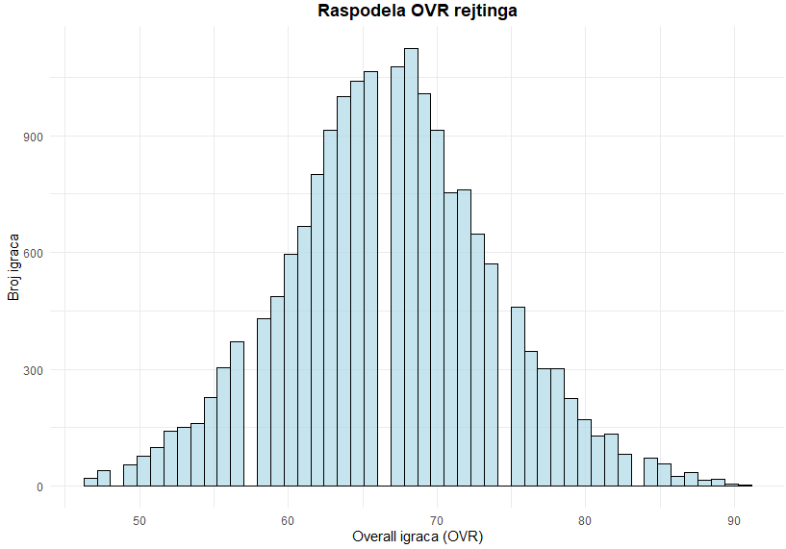Histogram raspodele OVR rejtinga

Histogram prikazuje raspodelu OVR (overall) rejtinga igrača. Uočava se da je raspodela približno zvonolikog oblika, sa najvećom koncentracijom igrača u intervalu oko 65–75. Najveći broj igrača ima OVR vrednosti oko 70, što predstavlja prosečan kvalitet igrača u skupu podataka. Sa obe strane tog maksimuma broj igrača postepeno opada: manji broj igrača ima veoma niske OVR vrednosti (ispod 55), dok je najmanji broj onih sa veoma visokim OVR vrednostima (preko 85), odnosno elitnih igrača. Ovo je očekivano, jer većinu populacije čine prosečni i dobri igrači, dok su vrhunski igrači znatno ređi.
ggplot(data, aes(y = OVR)) +
geom_boxplot(fill = "lightblue", alpha = 0.7) +
labs(
title = "Boxplot OVR rejtinga",
y = "Overall igraca (OVR)"
) +
theme_minimal() +
theme(plot.title = element_text(hjust = 0.5, face = "bold"))
R kod za crtanje boxplot-a raspodele OVR rejtinga
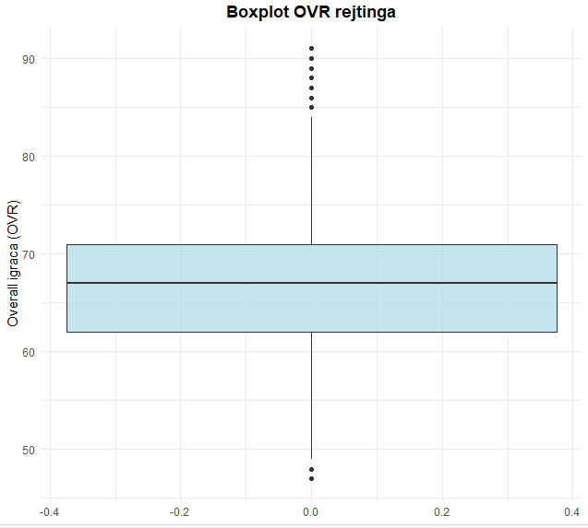Boxplot raspodele OVR rejtinga
Boxplot prikazuje osnovne statističke karakteristike OVR (overall) rejtinga igrača. Može se uočiti da se medijana OVR vrednosti nalazi oko 67, što znači da polovina igrača ima manji, a polovina veći OVR od te vrednosti. Donji kvartil (Q1) je približno oko 62, dok je gornji kvartil (Q3) oko 71, što pokazuje da se srednjih 50% igrača nalazi u tom intervalu.
Na grafikonu se takođe uočava nekoliko izdvojenih vrednosti (outlier-a) sa veoma visokim OVR rejtingom (preko ~85), koje predstavljaju elitne igrače, kao i mali broj izuzetno niskih OVR vrednosti (ispod ~50). Ovo potvrđuje da većinu skupa podataka čine prosečni igrači, dok su ekstremno slabi i ekstremno dobri igrači znatno ređi.

Vizualizacija podatka

Uvod

Pre nego što možemo započeti bilo kakvu detaljniju analizu ili modelovanje nad izabranim skupom podataka, neophodno je da se najpre upoznamo sa samim podacima. U ovom delu rada biće predstavljeni različiti grafički prikazi koji imaju za cilj da pomognu u razumevanju strukture skupa podataka, raspodele vrednosti pojedinih atributa, kao i njihovog uticaja na konačnu ocenu igrača (OVR).
S obzirom na to da se način izračunavanja OVR rejtinga razlikuje u zavisnosti od pozicije igrača, skup podataka je podeljen na dva odvojena podskupa: jedan koji obuhvata napadače, i drugi koji obuhvata vezne igrače. Na ovaj način omogućena je preciznija i smislenija analiza, kao i kasnije modelovanje, jer se za različite pozicije vrednuju različite sposobnosti igrača. Za oba skupa podataka izbacili smo polja url i card koja predstavljaju linkove koji nam neće biti potrebni u daljem radu sa skupovima podataka.
#TABELA NAPADACA
# Definisemo trazene pozicije
wanted_positions_attack <- c("ST", "RW", "LW")
# Provera za glavnu poziciju
cond_main_attack <- data$Position %in% wanted_positions_attack
# Filtriranje igraca
attackers_data <- data[cond_main_attack, ]
# Izbacivanje kolona url i card (ako postoje)
cols_to_remove <- c("url", "card")
attackers_data <- attackers_data[, !names(attackers_data) %in% cols_to_remove]
# Provera rezultata
dim(attackers_data)
colnames(attackers_data)
head(attackers_data)
Definisanja skupa podataka za napadače
#TABELA VEZNJAKA
# Definisemo trazene pozicije
wanted_positions_midfielders <- c("CDM", "CAM", "CM", "RM", "LM")
# Provera za glavnu poziciju
cond_main_midfielders <- data$Position %in% wanted_positions_midfielders
# Filtriranje igraca
midfielders_data <- data[cond_main_midfielders , ]
# Izbacivanje kolona url i card (ako postoje)
midfielders_data <- midfielders_data[, !names(midfielders_data) %in% cols_to_remove]
# Provera rezultata
dim(midfielders_data)
colnames(midfielders_data)
head(midfielders_data)

Definisanja skupa podataka za veznjake
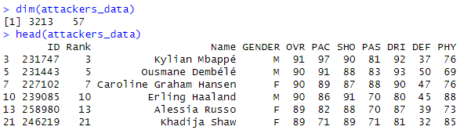Prikaz skupa napadača sa određenim kolonama

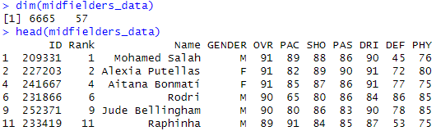Prikaz skupa veznjaka sa određenim kolonama
U nastavku će najpre biti izvršena univarijantna analiza, u okviru koje će biti posmatrane raspodele pojedinačnih atributa (feature-a). Nakon toga sledi bivarijantna analiza, gde će biti analizirani odnosi između pojedinih atributa i OVR vrednosti, kako bi se uočilo koji faktori imaju najveći uticaj na ukupnu ocenu igrača, kao i da li u podacima postoje ekstremne vrednosti (outlier-i).
Na kraju će biti sprovedena i multivarijantna analiza, gde će biti posmatran zajednički uticaj više atributa na OVR rejting, uz pomoć odgovarajućih grafičkih prikaza i korelacionih analiza. Ovaj deo analize predstavlja osnovu za dalji rad, odnosno za izgradnju modela za izračunavanje ili predikciju konačne ocene igrača.

Univarijantne analize napadača

Analiza pozicija napadača na osnovu parametra Volleys
ggplot(attackers_data, aes(x = Volleys)) +
geom_histogram(bins = 40, fill = "lightgreen", color = "black", alpha = 0.8) +
labs(
title = "Raspodela atributa Volleys",
x = "Volleys",
y = "Broj igrača"
) +
theme_minimal() +
theme(plot.title = element_text(hjust = 0.5, face = "bold"))
R kod za crtanje grafika voleja u odnosu na broj igrača

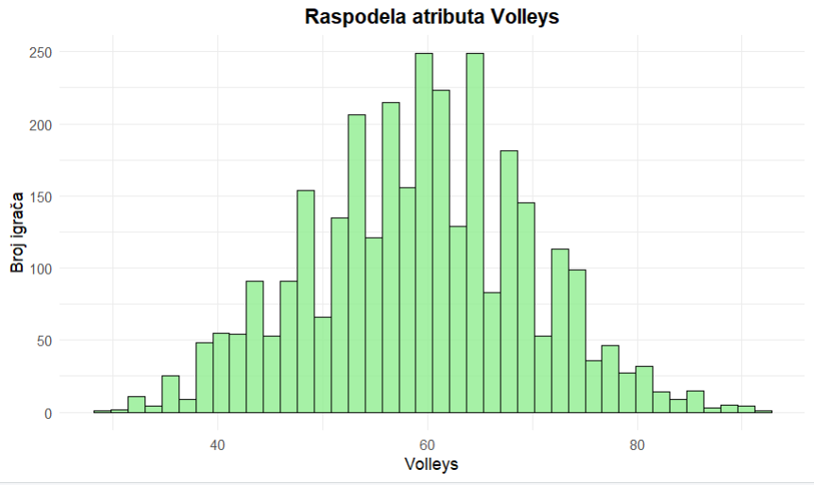
Histogram raspodele ocene voleja u odnosu na broj igrača
Na grafiku iznad se vidi da se vrednosti atributa Volleys kod napadača uglavnom nalaze u srednjem opsegu, približno između 50 i 70 poena. Ovo je i očekivano, jer većina napadača nema izuzetno izraženu sposobnost izvođenja voleja, dok samo manji broj vrhunskih igrača poseduje veoma visoke vrednosti ovog atributa. Raspodela izgleda približno simetrično, bez izraženog naginjanja ka jednoj strani.
U ovoj promenljivoj ne primećuju se nelogične vrednosti koje bi trebalo uklanjati, pa se atribut Volleys može direktno koristiti u daljoj analizi bez dodatne obrade.

Analiza pozicija napadača na osnovu parametra Finishing
ggplot(attackers_data, aes(x = Finishing)) +
geom_histogram(bins = 40, fill = "orange", color = "black", alpha = 0.8) +
labs(
title = "Raspodela atributa Finishing",
x = "Finishing",
y = "Broj igrača"
) +
theme_minimal() +
theme(plot.title = element_text(hjust = 0.5, face = "bold"))
R kod za crtanje grafika finishing-a u odnosu na broj igrača
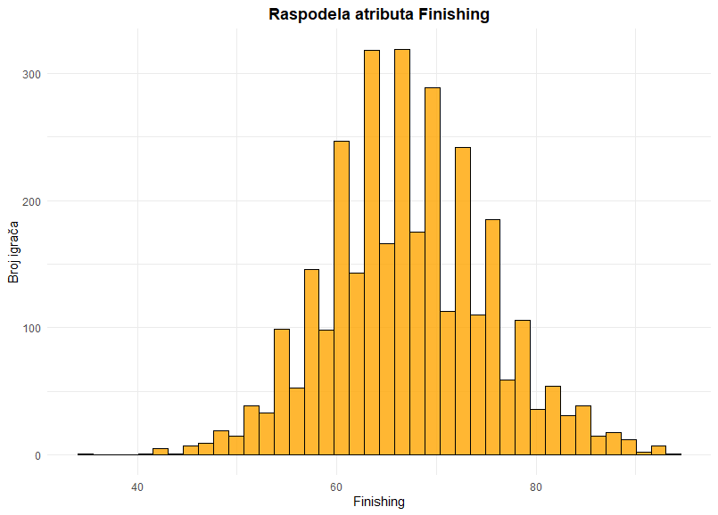
Histogram raspodele ocene finishinga u odnosu na broj igrača
Na histogramu za napadače se vidi da se vrednosti atributa Finishing kod napadača uglavnom nalaze u intervalu između 55 i 75 poena, sa najvećom koncentracijom igrača oko srednjih i viših vrednosti. Ovo je i očekivano, jer se radi o osnovnoj i jednoj od najvažnijih sposobnosti napadača, pa većina igrača na tim pozicijama ima solidno razvijen ovaj atribut.
Raspodela je približno simetrična, sa blagim nagomilavanjem vrednosti oko sredine skale, dok se manji broj igrača nalazi na krajevima raspodele. Postoje i napadači sa veoma niskim i veoma visokim vrednostima završnice, ali oni čine manjinu u odnosu na ukupnu populaciju.
Na osnovu grafika ne uočavaju se nelogične vrednosti ili izraženi ekstremi koji bi ukazivali na greške u podacima. Može se zaključiti da atribut Finishing ima realističnu i stabilnu raspodelu i da predstavlja jedan od ključnih i pouzdanih pokazatelja napadačkih sposobnosti igrača, te se može bez dodatne obrade koristiti u daljoj analizi.

Univarijantne analize veznjaka

Analiza pozicije veznjaka na osnovu parametra Vision
Histogram raspodele ocene vision-a u odnosu na broj igrača
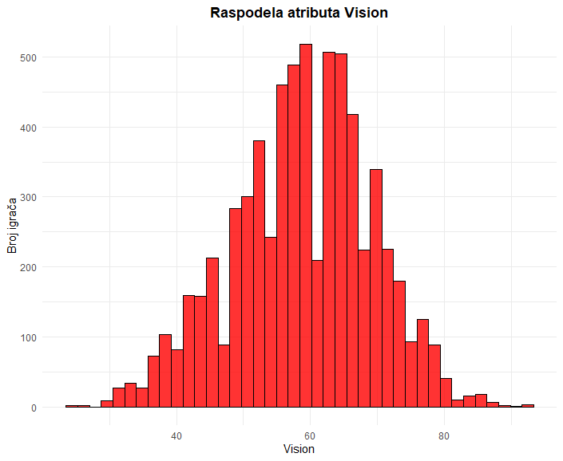

ggplot(midfielders_data, aes(x = Vision)) +
geom_histogram(bins = 40, fill = "red", color = "black", alpha = 0.8) +
labs(
title = "Raspodela atributa Vision",
x = "Vision",
y = "Broj igrača"
) +
theme_minimal() +
theme(plot.title = element_text(hjust = 0.5, face = "bold"))
R kod za crtanje grafika vision-a u odnosu na broj igrača
Sa prikazanog histograma može se uočiti da se vrednosti atributa Vision kod veznih igrača najčešće kreću u rasponu od 45 do 75 poena, pri čemu je najveći broj igrača grupisan oko srednjih vrednosti, približno oko 60. Ovo je u skladu sa očekivanjima, s obzirom na to da pregled igre predstavlja jednu od osnovnih karakteristika veznih igrača, ali se stepen razvijenosti ove sposobnosti značajno razlikuje od igrača do igrača.Raspodela vrednosti je u velikoj meri simetrična, uz postepeno smanjenje broja igrača prema nižim i višim krajevima skale. Na osnovu prikazanog grafa ne primećuju se nelogičnosti ili nagle diskontinuitete u podacima. Može se zaključiti da atribut Vision ima prirodnu i uravnoteženu raspodelu i da predstavlja pouzdan pokazatelj kreativnih i organizacionih sposobnosti veznih igrača

Analiza pozicije veznjaka na osnovu parametra Crossing
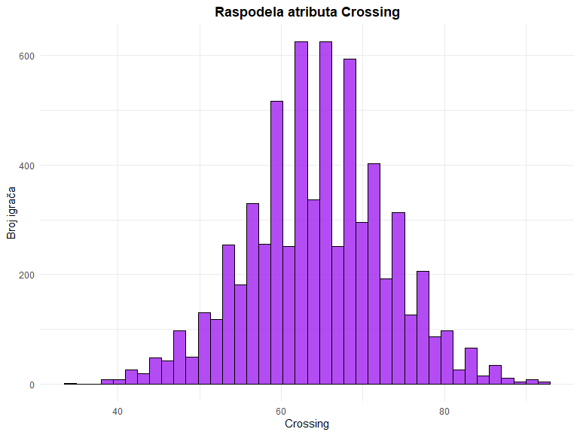

Histogram raspodele ocene Corssing-a u odnosu na broj igrača
ggplot(midfielders_data, aes(x = Crossing)) +
geom_histogram(bins = 40, fill = "purple", color = "black", alpha = 0.8) +
labs(
title = "Raspodela atributa Crossing",
x = "Crossing",
y = "Broj igrača"
) +
theme_minimal() +
theme(plot.title = element_text(hjust = 0.5, face = "bold"))
R kod za crtanje grafika corssing-a u odnosu na broj igrača
Sa prikazanog histograma može se videti da se vrednosti atributa Crossing kod veznih igrača uglavnom nalaze u srednjem i višem opsegu, približno između 50 i 75 poena, sa najvećom koncentracijom oko 60–65. Raspodela je približno simetrična i ne pokazuje nelogične vrednosti.
Iako sama raspodela izgleda relativno ujednačeno, treba istaći da ovaj atribut ima izuzetno jaku povezanost sa ukupnim rejtingom igrača (OVR), sa koeficijentom korelacije od približno 0.86, što znači da Crossing predstavlja jedan od presudnih faktora u određivanju kvaliteta veznih igrača. Zbog toga se ovaj atribut smatra veoma važnim prediktorom u daljoj analizi i modelovanju.

Zajednička univarijantna analiza
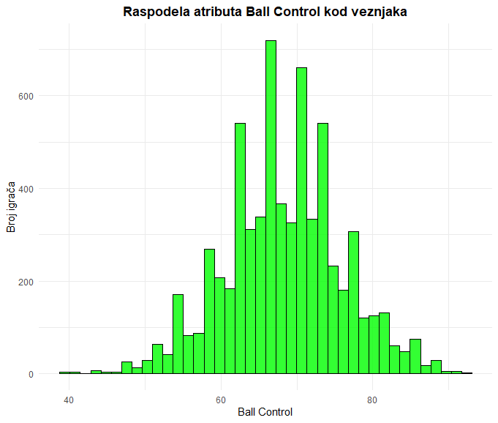
Analiza pozicije napadača i veznjaka na osnovu parametara Ball Control
Histogram raspodele ocene Ball Control-a u odnosu na broj igrača

# Histogram za Ball Control - napadači
ggplot(attackers_data, aes(x = Ball.Control)) +
geom_histogram(bins = 40, fill = "yellow", color = "black", alpha = 0.8) +
labs(title = "Raspodela atributa Ball Control kod napadača", x = "Ball Control",
y = "Broj igrača"
) + theme_minimal() +
theme(plot.title = element_text(hjust = 0.5, face = "bold"))

#Hisogram za Ball Control - veznjaci
ggplot(midfielders_data, aes(x = Ball.Control)) +
geom_histogram(bins = 40, fill = "green", color = "black", alpha = 0.8) +
labs(
title = "Raspodela atributa Ball Control kod veznjaka",
x = "Ball Control",
y = "Broj igrača"
) +
theme_minimal() +
theme(plot.title = element_text(hjust = 0.5, face = "bold"))
R kod za crtanje grafika B-a u odnosu na broj igrača
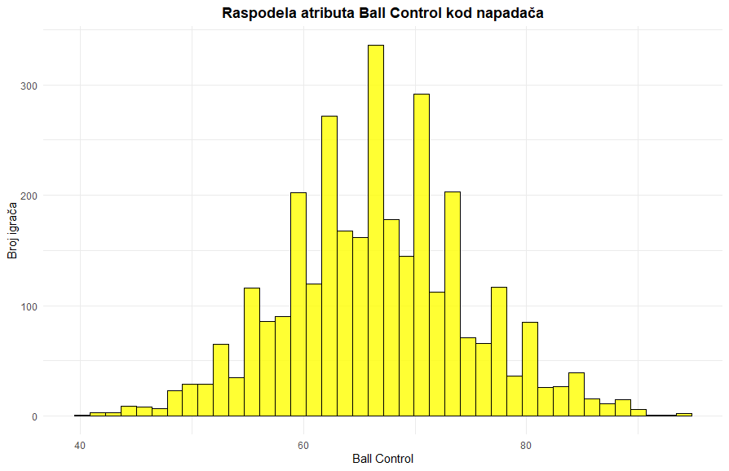
Histogram raspodele ocene Ball Control-a u odnosu na broj igrača
Sa histograma se vidi da se vrednosti atributa Ball Control i kod veznjaka i kod napadača uglavnom nalaze u višem srednjem opsegu, najčešće između 60 i 75 poena. Raspodele su sličnog oblika i ne pokazuju nelogične ili ekstremne vrednosti.
Kod napadača je primetno blago pomeranje ka većim vrednostima, što je u skladu sa njihovom ulogom u završnici akcija. S druge strane, i veznjaci imaju visoke vrednosti ovog atributa, jer je kontrola lopte ključna za organizaciju igre.
Atribut Ball Control ima izuzetno jaku povezanost sa ukupnim rejtingom (OVR) kod obe grupe igrača (korelacija oko 0.93), što potvrđuje da predstavlja jedan od najvažnijih pokazatelja kvaliteta igrača.

Distribucija tipova kartica kod veznjaka I napadača
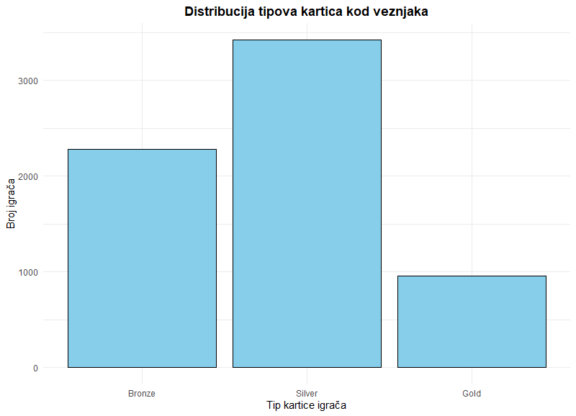
BarPlot distrtibucije tipova kartica kod veznjaka
BarPlot distrtibucije tipova kartica kod napadača

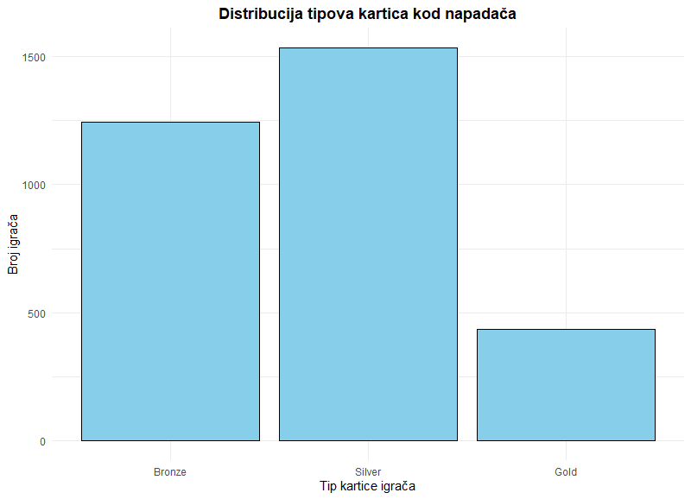

R kod za crtanje BarPlota distribucija tipova kartica
ggplot(attackers_data, aes(CardType)) +
geom_bar(fill = "skyblue", color = "black") +
labs( title = "Distribucija tipova kartica kod napadača", x = "Tip kartice igrača",
y = "Broj igrača"
) +
theme_minimal() +
theme(plot.title = element_text(hjust = 0.5, face = "bold"))
ggplot(midfielders_data, aes(CardType)) +
geom_bar(fill = "skyblue", color = "black") +
labs(
title = "Distribucija tipova kartica kod veznjaka",
x = "Tip kartice igrača",
y = "Broj igrača"
) +
theme_minimal() +
theme(plot.title = element_text(hjust = 0.5, face = "bold"))
R kod za crtanje BarPlota distribucije kartica kod napadača I veznjaka
Na grafikonima se prikazuje raspodela tipova kartica (Bronze, Silver, Gold) kod veznih igrača i napadača. Kod oba skupa podataka, Silver kartice dominiraju, što znači da većina igrača ima prosečne vrednosti ukupnog rejtinga (OVR).
Za napadače, Silver kartica je najzastupljenija, dok Gold kartica predstavlja manji broj igrača sa višim OVR vrednostima, dok je Bronze kartica najmanje zastupljena. Ovo je očekivano, jer napadači sa nižim OVR vrednostima čine manji procenat u odnosu na one sa višim vrednostima.
Za vezne igrače, raspodela je slična, ali Silver kartica je još dominantnija, što ukazuje da većina veznih igrača ima solidan OVR. Gold kartica je opet najmanje zastupljena, što znači da se samo manji broj veznjaka svrstava među igrače sa najvišim rejtingom.
Ovi podaci ukazuju na to da većina igrača, bilo da su napadači ili vezni, ima prosečan ili malo iznadprosečan ukupni rejting, dok su igrači sa izuzetno visokim rejtingom u manjini.

Bivarijantne analize napadača
Korelacija između Finishing i OVR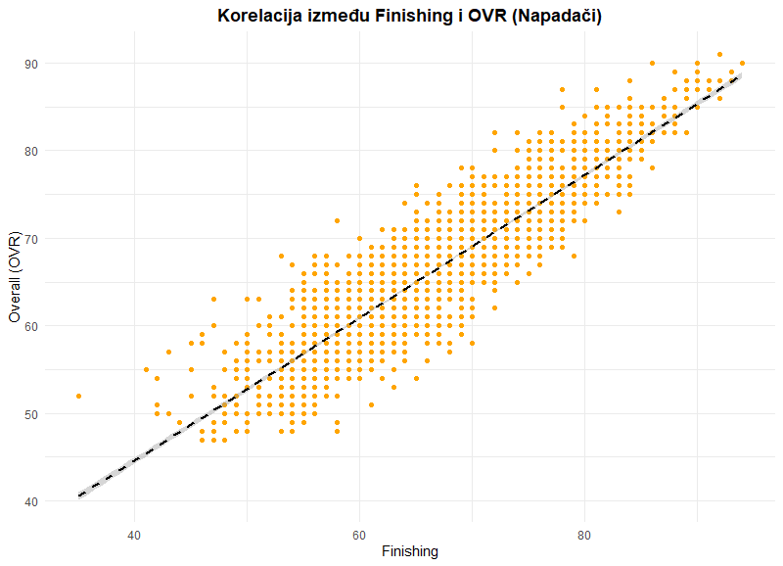
Scratter plot korelacije između Finishing i OVR
ggplot(attackers_data, aes(x = Finishing, y = OVR)) +
geom_point(color = "orange") +
geom_smooth(method = "lm", color = "black", linetype = "dashed") +
labs(
title = "Korelacija između Finishing i OVR (Napadači)",
x = "Finishing",
y = "Overall (OVR)"
) +
theme_minimal() +
theme(plot.title = element_text(hjust = 0.5, face = "bold"))
R kod za crtanje ScatterPlota korelacije između Finishing i OVR
Na grafiku iznad možemo videti da postoji pozitivna korelacija između atributa Finishing i OVR kod napadača. Sa porastom vrednosti Finishing atributa, OVR vrednosti takođe rastu, što je i očekivano jer bolji napadači sa boljim završnicama imaju tendenciju da budu bolje ocenjeni u ukupnom OVR.
Raspodela tačaka prati linearni trend, što potvrđuje da je Finishing važan faktor u određivanju ukupne ocene igrača. Iako postoje neka odstupanja od ovog trenda, generalno možemo reći da napadači sa boljim Finishing-om imaju i viši OVR.

Korelacija između Volleys I OVR
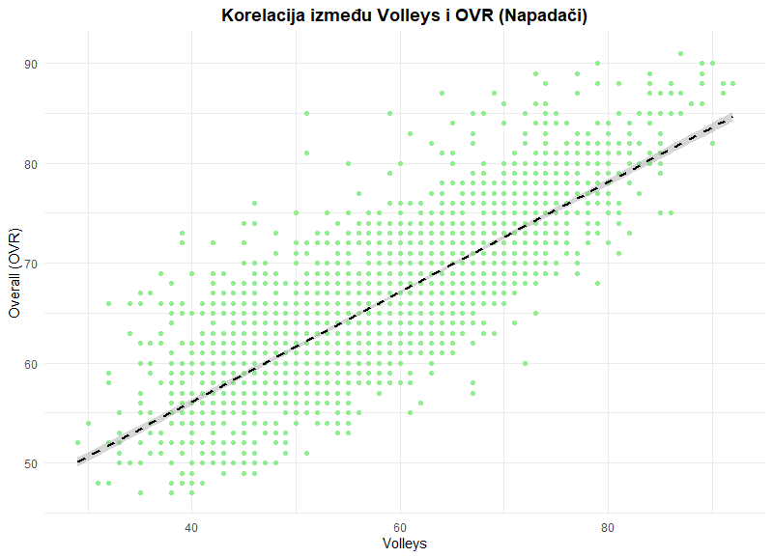
ScatterPlot korelacije između Volleys i OVR kod napadača
ggplot(attackers_data, aes(x = Volleys, y = OVR)) +
geom_point(color = "lightgreen") +
geom_smooth(method = "lm", color = "black", linetype = "dashed") +
labs(
title = "Korelacija između Volleys i OVR (Napadači)",
x = "Volleys",
y = "Overall (OVR)"
) +
theme_minimal() +
theme(plot.title = element_text(hjust = 0.5, face = "bold"))
R kod za crtanje ScatterPlota korelacije između Finishing i OVR

Na grafiku iznad možemo videti pozitivnu korelaciju između atributa Volleys i OVR kod napadača. Kako se vrednost Volleys povećava, tako raste i OVR, što nam potvrđuje da su napadači sa boljim sposobnostima u udarcima iz voleja obično bolje ocenjeni i u celokupnom OVR rejtingu.
Sa grafikona se vidi da igrači sa boljim ocenama za Volleys uglavnom imaju i viši OVR. Tačke su raspoređene tako da jasno prate rastući trend, što znači da ovaj atribut ima primetan uticaj na ukupnu ocenu napadača. Iako postoje manja odstupanja, opšti obrazac potvrđuje da je Volleys pokazatelj kvaliteta napadača.

Bivarijantne analize veznjaka

Korelacija između Vision I OVR
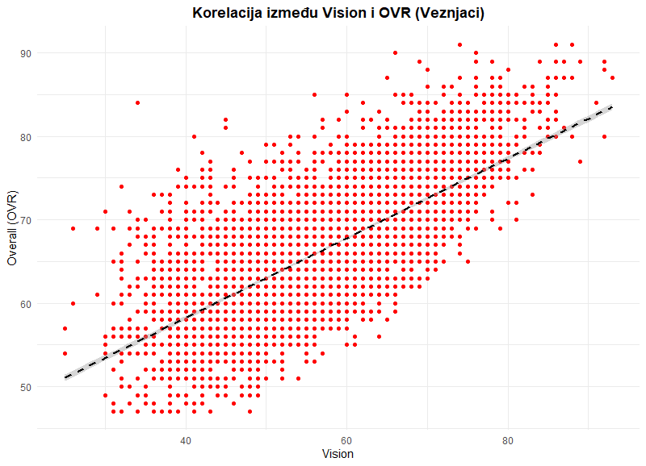
ScatterPlot kkorelacije između Vison i OVR kod veznjaka
ggplot(midfielders_data, aes(x = Vision, y = OVR)) +
geom_point(color = "red") +
geom_smooth(method = "lm", color = "black", linetype = "dashed") +
labs(
title = "Korelacija između Vision i OVR (Veznjaci)",
x = "Vision",
y = "Overall (OVR)"
) +
theme_minimal() +
theme(plot.title = element_text(hjust = 0.5, face = "bold"))
R kod za crtanje ScatterPlota korelacije između Vision i OVR

Na grafiku iznad možemo videti da postoji pozitivna korelacija između atributa Vision i OVR kod veznih igrača. Kako se vrednost Vision povećava, tako raste i OVR, što je i očekivano, jer vezni igrači sa boljim pregledom igre obično imaju i bolje ukupne ocene.
Sa prikazanog grafikona može se uočiti da vezni igrači sa boljim vrednostima atributa Vision u proseku imaju i veći OVR. Većina tačaka se postepeno pomera naviše sa porastom ovog atributa, što ukazuje na jasnu povezanost između pregleda igre i ukupnog kvaliteta igrača. Iako postoje pojedinačni izuzeci, opšti obrazac pokazuje da Vision ima značajnu ulogu u određivanju rejtinga veznih igrača.

Korelacija između Crossing I OVR
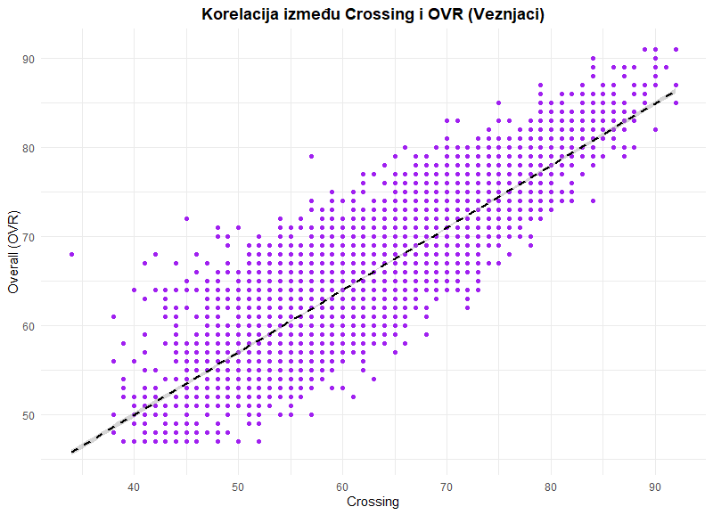
ScatterPlot korelacije između Crossing i OVR kod veznjaka
ggplot(midfielders_data, aes(x = Crossing, y = OVR)) +
geom_point(color = "purple") +
geom_smooth(method = "lm", color = "black", linetype = "dashed") +
labs(
title = "Korelacija između Crossing i OVR (Veznjaci)",
x = "Crossing",
y = "Overall (OVR)"
) +
theme_minimal() +
theme(plot.title = element_text(hjust = 0.5, face = "bold"))
R kod za crtanje ScatterPlota korelacije između Crossing i OVR

Na grafiku iznad možemo videti pozitivnu korelaciju između atributa Crossing i OVR kod veznih igrača. Sa porastom vrednosti Crossing atributa, OVR vrednosti takođe rastu, što nam pokazuje da vezni igrači sa boljim sposobnostima u centriranju obično imaju i viši OVR rejting.
Sa grafa se vidi jasan uzlazni trend, što pokazuje da sa povećanjem vrednosti atributa Crossing raste i ukupni OVR veznih igrača. Iako postoje pojedinačna odstupanja od ovog obrasca, opšti pravac kretanja podataka ukazuje na snažnu pozitivnu povezanost, pa se može zaključiti da Crossing ima značajan uticaj na ukupnu ocenu veznih igrača.

Zajedničke Bivarijantne analize

Distribucija OVR za različite tipove kartica kod napadača I veznjaka
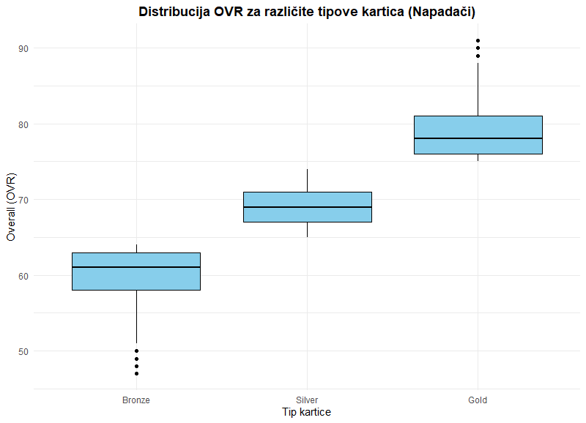
BoxPlot distribucije OVR za različite tipove kartica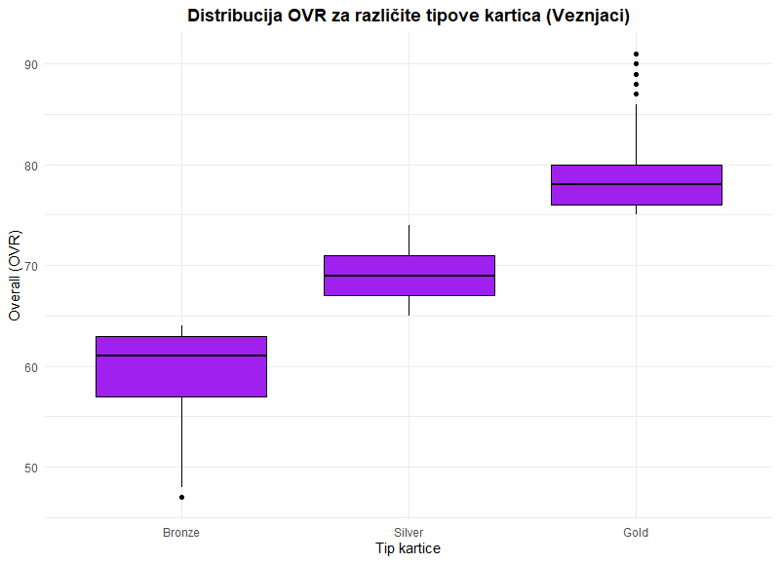
BoxPlot distribucije OVR za različite tipove kartica

# Boxplot za CardType vs OVR (Napadači)
ggplot(attackers_data, aes(x = CardType, y = OVR)) +
geom_boxplot(fill = "skyblue", color = "black") +
labs(
title = "Distribucija OVR za različite tipove kartica (Napadači)",
x = "Tip kartice",
y = "Overall (OVR)"
) +
theme_minimal() +
theme(plot.title = element_text(hjust = 0.5, face = "bold"))

# Boxplot za CardType vs OVR (Veznjaci)
ggplot(midfielders_data, aes(x = CardType, y = OVR)) +
geom_boxplot(fill = "purple", color = "black") +
labs(
title = "Distribucija OVR za različite tipove kartica (Veznjaci)",
x = "Tip kartice",
y = "Overall (OVR)"
) +
theme_minimal() +
theme(plot.title = element_text(hjust = 0.5, face = "bold"))
R Kod za crtanje BoxPlota distribucije OVR za različite tipove kartica
Na osnovu boxplot dijagrama možemo videti distribuciju OVR vrednosti za različite tipove kartica (Bronze, Silver, Gold) kod napadača i veznjaka.
Napadači:
Distribucija OVR vrednosti za napadače pokazuje da Silver kartica dominira, sa najvećim brojem igrača koji imaju OVR vrednosti između 60 i 75. Gold kartica ima još više OVR vrednosti, dok Bronze kartica ima najniže vrednosti, sa igračima sa OVR vrednostima oko 60 ili niže.
Veznjaci:
Slično kao i kod napadača, Silver kartica kod veznih igrača ima veći broj igrača sa OVR vrednostima između 60 i 75. Gold kartica je rezervisana za igrače sa visokim OVR vrednostima, dok su Bronze kartice dodeljene igračima sa nižim OVR vrednostima.
Zaključak:
Grafik pokazuje jasan trend u distribuciji OVR vrednosti u zavisnosti od tipa kartice. Igrači sa Gold karticom imaju najviše OVR vrednosti, dok Bronze kartice imaju niže vrednosti. Ovo ukazuje na to da tip kartice igra veliku ulogu u definisanju ukupnih sposobnosti igrača.

Korelacija između Ball Control I OVR
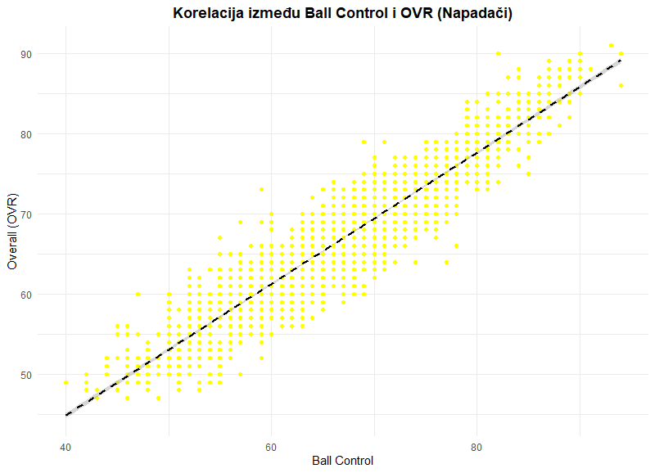
ScatterPlot korelacije između Ball Control i OVR kod napadača

ggplot(attackers_data, aes(x = Ball.Control, y = OVR)) +
geom_point(color = "yellow") +
geom_smooth(method = "lm", color = "black", linetype = "dashed") +
labs(
title = "Korelacija između Ball Control i OVR (Napadači)",
x = "Ball Control",
y = "Overall (OVR)"
) +
theme_minimal() +
theme(plot.title = element_text(hjust = 0.5, face = "bold"))
R Kod za crtanje ScatterPlota korelacije između Ball Control i OVR kod napadača
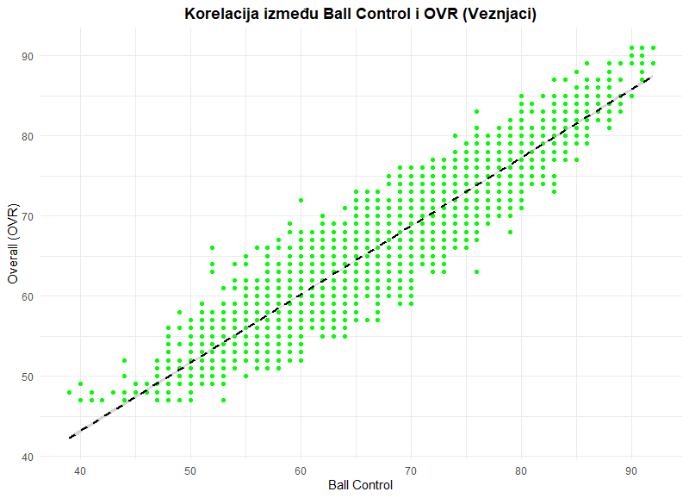
ScatterPlot korelacije između Ball Control i OVR kod veznjaka

ggplot(midfielders_data, aes(x = Ball.Control, y = OVR)) +
geom_point(color = "green") +
geom_smooth(method = "lm", color = "black", linetype = "dashed") +
labs(
title = "Korelacija između Ball Control i OVR (Veznjaci)",
x = "Ball Control",
y = "Overall (OVR)"
) +
theme_minimal() +
theme(plot.title = element_text(hjust = 0.5, face = "bold"))
R Kod za crtanje ScatterPlota korelacije između Ball Control i OVR kod veznjaka
Na graficima je prikazana korelacija između atributa Ball Control i OVR za napadače i veznjake.
Za oba tipa igrača, postoji jasna pozitivna korelacija. To znači da što je Ball Control veći, to je i OVR veći, što je očekivano, jer bolja kontrola lopte često znači bolje ukupne fudbalske sposobnosti.
Napadači: Na grafiku za napadače, možemo primetiti jasnu pozitivnu korelaciju između Ball Control i OVR. Igrači sa višim Ball Control vrednostima imaju tendenciju da imaju i veći OVR, što ukazuje na to da su bolji u kontroli lopte, a samim tim i u drugim fudbalskim aspektima.
Veznjaci: Slično tome, za veznjake, postoji slična korelacija. Viši Ball Control vrednosti takođe vode ka višem OVR, što je ključno za vezne igrače, koji se često oslanjaju na preciznost u kontroli lopte.
Ovaj grafikon nam pokazuje da je Ball Control važan faktor za OVR, što nam može pomoći u daljoj analizi odnosa između ovih atributa i ukupnih sposobnosti igrača.

Korelacija između Age I OVR
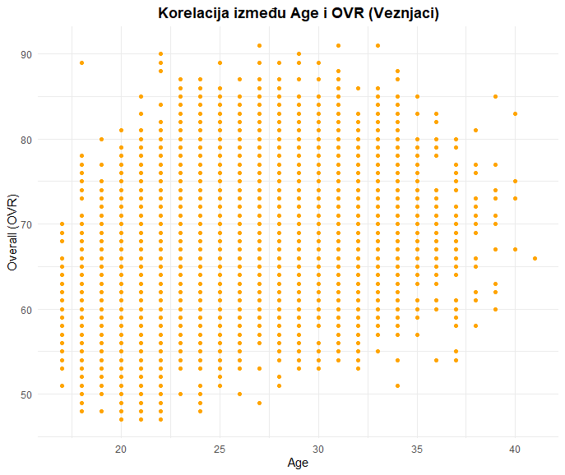
Grafik korelacije između Age i OVR kod veznjaka
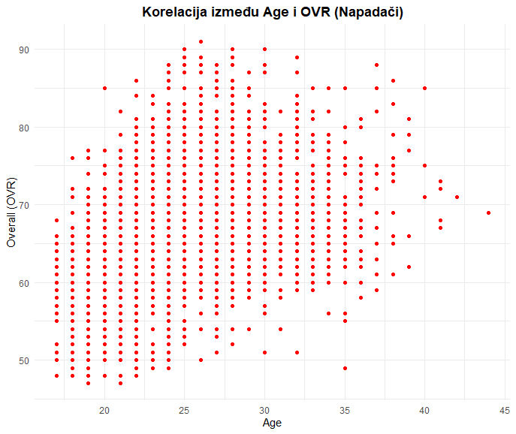
Grafik korelacije između Age i OVR kod napadača
# Point plot za Age vs OVR (Napadači)
ggplot(attackers_data, aes(x = Age, y = OVR)) +
geom_point(color = "red") +
labs(
title = "Korelacija između Age i OVR (Napadači)",
x = "Age",
y = "Overall (OVR)"
) +
theme_minimal() +
theme(plot.title = element_text(hjust = 0.5, face = "bold"))

# Point plot za Age vs OVR (Veznjaci)
ggplot(midfielders_data, aes(x = Age, y = OVR)) +
geom_point(color = "orange") +
labs(
title = "Korelacija između Age i OVR (Veznjaci)",
x = "Age",
y = "Overall (OVR)"
) +
theme_minimal() +
theme(plot.title = element_text(hjust = 0.5, face = "bold"))
R Kod za crtanje grafika korelacije Age i OVR kod napadača i veznjaka
Na grafiku iznad možemo da vidimo vezu između starosti (Age) i ukupnog rejtinga (OVR) za vezne igrače i napadače. Kao što je očekivano, sa porastom starosti, ukupni rejting igrača polako raste.
Za napadače, stariji igrači uglavnom imaju viši OVR, dok kod veznih igrača postoji sličan trend, ali sa nešto većom ravnomernošću među starosnim grupama. Stariji vezni igrači takođe pokazuju bolji OVR, što može biti rezultat iskustva i razvijenih veština.
Raspodela je uglavnom simetrična, sa ponekim igračima koji izlaze iz uobičajenih granica, ali to nije problematično i može se povezati sa specifičnim osobinama ili stilovima igre.

Multivarijantne analize

Uticaj parametara Finishing i Age na OVR kod napadača
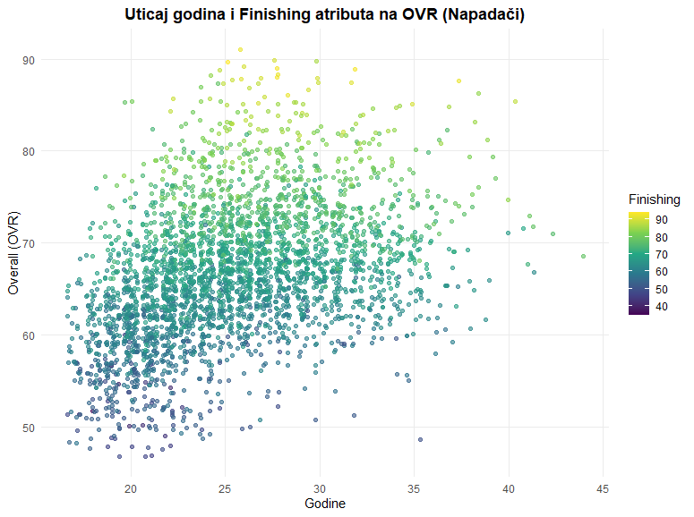

Scatter dijagram uticaja godina i atributa Finishing na OVR kod napadača

ggplot(attackers_data, aes(x = Age, y = OVR, color = Finishing)) +
geom_jitter(alpha = 0.6) +
scale_color_viridis_c() +
labs(
title = "Uticaj godina i Finishing atributa na OVR (Napadači)",
x = "Godine",
y = "Overall (OVR)",
color = "Finishing"
) +
theme_minimal() +
theme(
plot.title = element_text(hjust = 0.5, face = "bold"),
panel.grid.minor = element_blank()
)
Na prikazanom grafikonu se vidi zajednički uticaj godina i atributa Finishing na ukupni OVR kod napadača. Primećuje se da OVR generalno raste sa porastom vrednosti Finishing, bez obzira na godine igrača, što potvrđuje da je ovaj atribut jedan od ključnih faktora za ukupnu ocenu napadača.
Što se tiče godina, vidi se da najveći broj igrača sa visokim OVR vrednostima pripada starosnom rasponu otprilike između 22 i 30 godina, dok kod mlađih i starijih igrača OVR u proseku opada. Međutim, godine same po sebi nemaju tako snažan uticaj kao Finishing – postoje i mlađi i stariji igrači sa solidnim OVR, ali samo oni sa visokim Finishing vrednostima dostižu najviše ocene.Može se zaključiti da je Finishing presudniji faktor za OVR kod napadača, dok godine imaju sekundarnu ulogu i uglavnom utiču na to u kom se opsegu OVR najčešće pojavljuju najbolji igrači

Uticaj atributa Reactions i Dribbling na OVR kod napadača
Scatter dijagram uticaja Reactions I Dribbling na OVR kod napadača
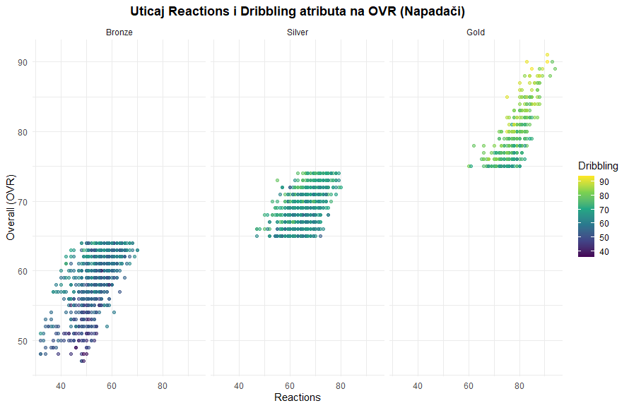

ggplot(attackers_data, aes(x = Reactions, y = OVR, color = Dribbling)) +
geom_point(alpha = 0.6) +
scale_color_viridis_c() +
facet_wrap(~ CardType) +
labs(
title = "Uticaj Reactions i Dribbling atributa na OVR (Napadači)",
x = "Reactions",
y = "Overall (OVR)",
color = "Dribbling"
) +
theme_minimal() +
theme(plot.title = element_text(hjust = 0.5, face = "bold"))
R kod za prikaz scatter dijagram
Reactions i Dribbling imaju očiglednu pozitivnu korelaciju sa OVR, što znači da sa porastom ovih atributa, ukupna ocena napadača (OVR) takođe raste. Vizualizacija prikazuje boje koje variraju u zavisnosti od vrednosti atributa Dribbling, a što se odnosi na boje koje prikazuju intenzitet vrednosti – od plave (niže vrednosti) do žute (više vrednosti).
Dijagram takođe pokazuje da se napadači sa nižim vrednostima Reactions i Dribbling uglavnom grupišu u nižem opsegu OVR (oko 50-60), dok napadači sa višim vrednostima ovih atributa postepeno prelaze u viši opseg OVR (oko 80-90).Ovaj dijagram jasno pokazuje da Reactions i Dribbling predstavljaju značajne faktore za ukupnu ocenu napadača (OVR). Kako jedan ili oba atributa rastu, OVR napadača takođe raste, što pokazuje i pozitivnu korelaciju između njih.

Uticaj atributa Composure i Short Passing na OVR kod veznjaka
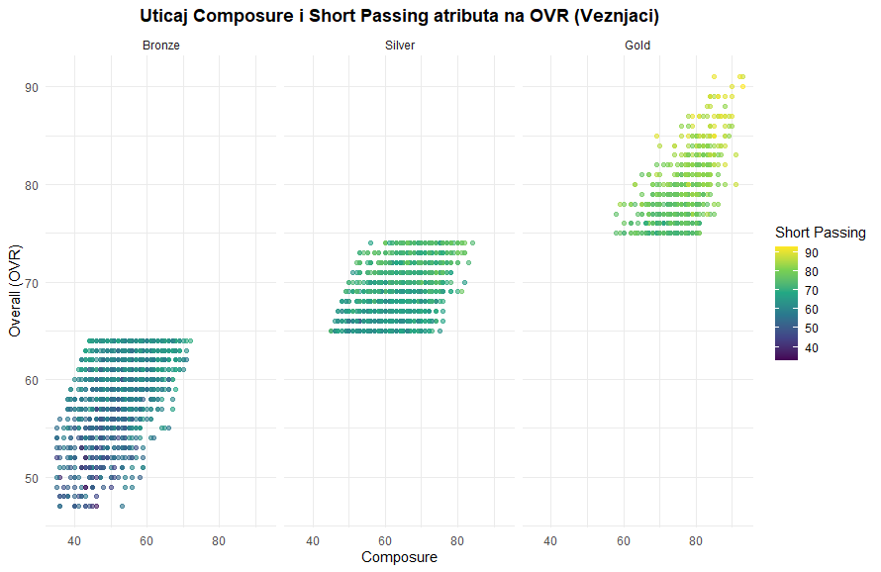
Scatter dijagram uticaja atributa Composure i Short Passing na OVR kod veznjaka
ggplot(midfielders_data, aes(x = Composure, y = OVR, color = Short.Passing)) +
geom_point(alpha = 0.6) +
scale_color_viridis_c() +
facet_wrap(~ CardType) +
labs(
title = "Uticaj Composure i Short Passing atributa na OVR (Veznjaci)",
x = "Composure",
y = "Overall (OVR)",
color = "Short Passing"
) +
theme_minimal() +
theme(plot.title = element_text(hjust = 0.5, face = "bold"))
R kod za prikaz scatter dijagram
Na osnovu scatter dijagrama koji prikazuje uticaj atributa Composure i Short Passing na OVR (Overall) ocenu veznih igrača, možemo primetiti sledeće:
- Postoji jasno definisana pozitivna korelacija između Composure i Short Passing atributa i ukupne ocene (OVR). Kako se vrednosti ovih atributa povećavaju, tako i ukupna ocena igrača raste.
- Atributi Composure i Short Passing čine značajan faktor u formiranju ukupne ocene veznih igrača. Sa porastom ovih atributa, OVR igrača prelazi u viši rang (oko 70 do 90), dok igrači sa nižim vrednostima ostaju u nižem opsegu (50 do 60).
- Takođe, dijagram pokazuje da su igrači sa višim vrednostima Short Passing koncentrisani u višim rangovima OVR, a boje koje variraju od plave (niže vrednosti) do žute (više vrednosti) jasno ilustruju ovaj trend.
- Primećuju se outlieri, naročito za Composure kod naprednijih igrača, koji se ističu u odnosu na ostatak uzorka, iako su oni minimalni u odnosu na ukupan broj.
Ovaj dijagram potvrđuje da Composure i Short Passing igraju ulogu u određivanju ukupne ocene veznih igrača, i da se njihova vrednost direktno reflektuje na OVR.

Uticaj Vision i Crossing atributa na OVR kod veznjaka

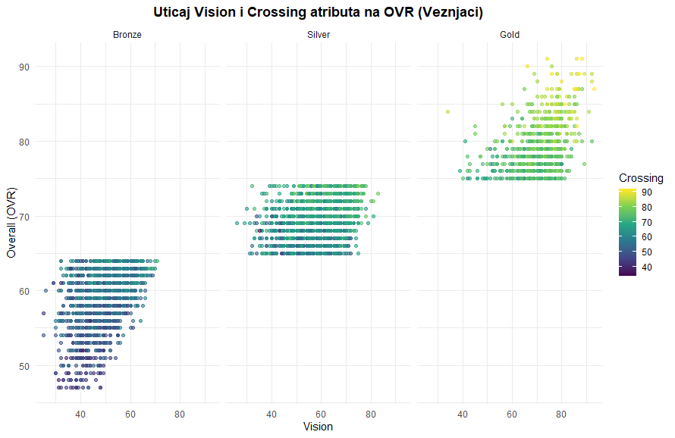
Scatter dijagram koji prikazuje uticaj Vision i Crossing atributa na OVR kod veznjaka
ggplot(midfielders_data, aes(x = Vision, y = OVR, color = Crossing)) +
geom_point(alpha = 0.6) +
scale_color_viridis_c() +
facet_wrap(~ CardType) +
labs(
title = "Uticaj Vision i Crossing atributa na OVR (Veznjaci)",
x = "Vision",
y = "Overall (OVR)",
color = "Crossing"
) +
theme_minimal() +
theme(plot.title = element_text(hjust = 0.5, face = "bold"))
R kod za prikaz scatter dijagrama uticaja Vision i Crossing atributa na OVR kod veznjaka

Na grafiku koji prikazuje uticaj atributa Vision i Crossing na OVR veznih igrača možemo primetiti nekoliko interesantnih trendova:
- Vision i Crossing su značajni faktori koji direktno utiču na ukupnu ocenu igrača. Kako se vrednosti ovih atributa povećavaju, ukupna ocena (OVR) takođe raste, što se vidi kroz jasno definisane grupacije po OVR.
- Igrači sa Vision vrednostima oko 60 i niže obično imaju niže OVR ocene, dok igrači sa višim Vision vrednostima (preko 80) obično dostižu visoke OVR ocene, što ukazuje na snažnu povezanost između ovog atributa i ukupne ocene.
- Atribut Crossing se ponaša sličnu kao i Vision, s tim da se vrednosti koje idu u viši OVR rang uglavnom nalaze u Gold karticama, što potvrđuje njegovu važnost kod elitnih veznih igrača.
- Iako se vidi jasna veza između ova dva atributa i ukupne ocene, postoje manja odstupanja, gde neki igrači sa nižim Crossing vrednostima, ali višim Vision vrednostima, i dalje mogu imati visoke OVR ocene, što može značiti da su drugi atributi, kao što su agilnost ili pas, važniji u određenim slučajevima.

Čišćenje i obrada podataka

Uvod
Nakon sprovedene inicijalne analize podataka i vizuelizacije pojedinačnih atributa, neophodno je izvršiti čišćenje i pripremu skupa podataka kako bi se obezbedila njegova pouzdanost i pogodnost za dalju analizu i modelovanje. Ovaj korak predstavlja jednu od najvažnijih faza u procesu analize podataka, jer kvalitet ulaznih podataka direktno utiče na kvalitet dobijenih rezultata. U okviru ovog procesa izvršena je provera nelogičnih i nemogućih vrednosti, kao i atributa koji nemaju analitičku vrednost za problem koji se razmatra. Uočeno je da kolone card i url predstavljaju isključivo tehničke linkove i identifikatore, te ne sadrže informacije koje mogu doprineti izgradnji modela za procenu ili predikciju OVR rejtinga igrača, zbog čega su ove kolone uklonjene iz skupa podataka. Cilj ovog koraka je da se dobije čist, konzistentan i pouzdan skup podataka spreman za dalju analizu.
cols_to_remove <- c("url", "card")
attackers_data <- attackers_data[, !names(attackers_data) %in% cols_to_remove]
midfielders_data <- midfielders_data[, !names(midfielders_data) %in% cols_to_remove]
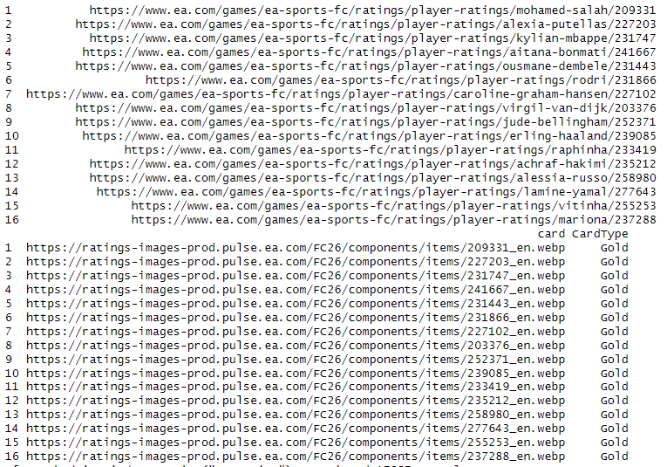
R kod za izbacivanje kolona url i card

Card i url kolone (nepotrebne)

Nedostajuće vrednosti
Posebna pažnja posvećena je proveri nedostajućih vrednosti (NA) u skupu podataka. Analizom je utvrđeno da se nedostajuće vrednosti pojavljuju isključivo kod atributa koji se odnose na golmane (npr. GK.Diving, GK.Handling, GK.Kicking, GK.Positioning, GK.Reflexes). S obzirom na to da se u ovom radu razmatraju isključivo napadači i vezni igrači, ovi atributi nisu relevantni za dalju analizu, te su sve kolone koje se odnose na golmane u potpunosti uklonjene iz skupa podataka. Nakon njihovog uklanjanja, dobijeni skupovi podataka više ne sadrže nedostajuće vrednosti, čime su stvoreni uslovi za pouzdanu dalju statističku analizu i izgradnju modela.
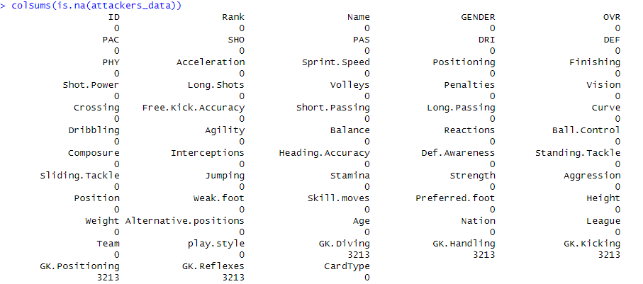
Tabela nedostajućih vrednosti kod napadača
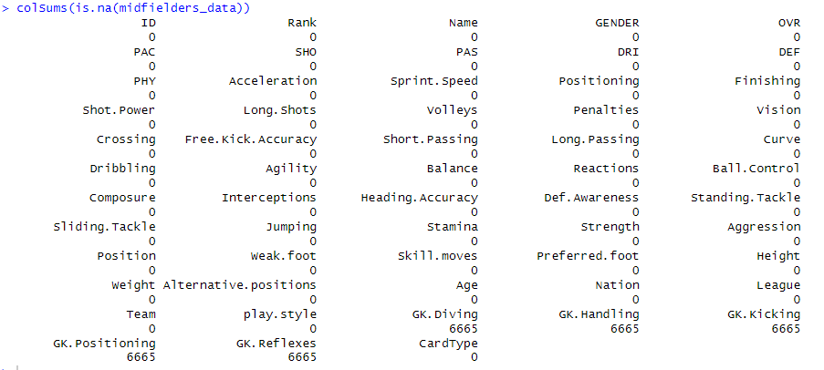
Tabela nedostajućih vrednosti kod veznjaka
# Spisak GK kolona
gk_columns <- c(
"GK.Diving",
"GK.Handling",
"GK.Kicking",
"GK.Positioning",
"GK.Reflexes"
)

# Izbacivanje GK kolona iz oba skupa
attackers_data <- attackers_data[, !names(attackers_data) %in% gk_columns]
midfielders_data <- midfielders_data[, !names(midfielders_data) %in% gk_columns]
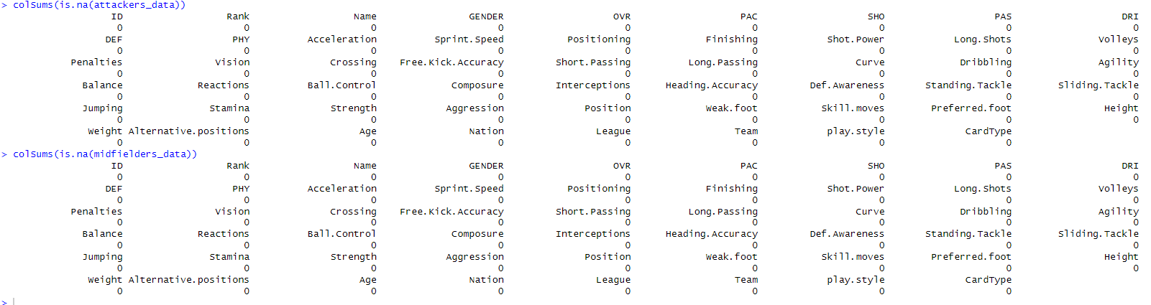
R kod za izbacivanje kolona sa NA vrednostima

Skupovi podataka nakon izbacivanja NA vrednosti

Prazna polja
Uočeno je da se prazne vrednosti javljaju isključivo u koloni Alternative.positions, pri čemu prazno polje ne predstavlja nedostajući podatak, već označava da igrač nema dodatne pozicije osim primarne. S obzirom na to da je ova informacija semantički ispravna, ova polja nisu popunjavana niti menjana.
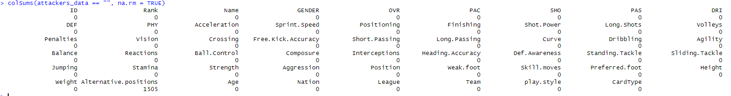

Prikaz praznih polja po kolonama

Nepravilne i nelogične vrednosti
Detaljnom analizom skupa podataka utvrđeno je da ne postoje nelogične, nemoguće ili pogrešno unete vrednosti u većini numeričkih atributa. Sve vrednosti sposobnosti igrača nalaze se u očekivanim opsezima i ne sadrže negativne ili nevalidne zapise. Jedini izuzetak predstavljaju kolone Height i Weight, kod kojih su vrednosti zapisane u kombinovanom formatu sa dve merne jedinice (npr. 175cm / 5'9" za visinu i 72kg / 159lb za težinu).
S obzirom na to da ovakav format zapisa nije pogodan za numeričku obradu i dalju analizu, izvršena je standardizacija ovih kolona tako što su iz svakog zapisa zadržane isključivo vrednosti u metričkom sistemu, odnosno visina u centimetrima (npr. 175) i težina u kilogramima (npr. 72), dok su tekstualni delovi i alternativne merne jedinice uklonjeni. Nakon ove transformacije, kolone Height i Weight su konvertovane u numerički format i time su postale pogodne za dalju statističku analizu i modelovanje.

# Height: uzima samo broj ispred "cm"
attackers_data$Height <- as.numeric(sub("cm.*", "", attackers_data$Height))
midfielders_data$Height <- as.numeric(sub("cm.*", "", midfielders_data$Height))

# Weight: uzima samo broj ispred "kg"
attackers_data$Weight <- as.numeric(sub("kg.*", "", attackers_data$Weight))
midfielders_data$Weight <- as.numeric(sub("kg.*", "", midfielders_data$Weight))
R kod za sređivanje vrednosti za Height i Weight
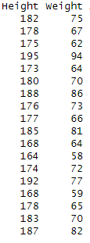
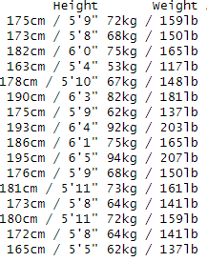

Analiza i potencijalno izbacivanje outlier i high leverage tačaka
Nakon završene faze čišćenja i standardizacije podataka, sledeći korak u pripremi skupa podataka predstavlja analiza ekstremnih vrednosti (outlier-a) i potencijalno nelogičnih kombinacija atributa. Cilj ovog koraka jeste da se identifikuju zapisi koji bi mogli negativno uticati na kvalitet modela, bilo zbog grešaka u unosu podataka, bilo zbog neuobičajenih i nelogičnih kombinacija vrednosti.
U tu svrhu izvršena je provera više logičkih pravila zasnovanih na domenskom znanju iz oblasti fudbala, kao što su slučajevi u kojima igrači imaju veoma nizak nivo ključnih sposobnosti, a istovremeno veoma visok OVR rejting, kao i slučajevi u kojima starost ili tip kartice nisu u skladu sa ukupnom ocenom igrača. Ovakvi slučajevi mogu ukazivati na potencijalne greške u podacima ili na ekstremne, ali realne profile igrača.
los_finishing_visok_ovr <- attackers_data %>%
filter(Finishing < 60 & OVR > 80)
nrow(los_finishing_visok_ovr)

los_control_visok_ovr <- attackers_data %>%
filter(Ball.Control < 60 & OVR > 80)
nrow(los_control_visok_ovr)

prestari_top <- attackers_data %>%
filter(Age > 36 & OVR > 85)
nrow(prestari_top)

los_vision_visok_ovr <- midfielders_data %>%
filter(Vision < 60 & OVR > 80)
nrow(los_vision_visok_ovr)
#ovde se javlja 8 igraca pa cemo to proveriti

midfielders_data %>%
filter(Vision < 60 & OVR > 80)

los_pas_visok_ovr <- midfielders_data %>%
filter(Short.Passing < 60 & OVR > 80)
nrow(los_pas_visok_ovr)

premlad_top <- midfielders_data %>%
filter(Age < 18 & OVR > 80)
nrow(premlad_top)
Provera određenih logičnih parametara za uočavanje ekstremnih vrednosti

U okviru ove analize izvršena je provera više logičkih kombinacija između OVR rejtinga i ključnih atributa igrača. Kod napadača su analizirani odnosi između OVR rejtinga i atributa Finishing, Ball Control, Volleys, Reactions, Dribbling i Age, dok su kod veznih igrača posmatrani odnosi između OVR rejtinga i atributa Vision, Short Passing, Crossing, Ball Control i Age, kao i veza između OVR rejtinga i tipa kartice (CardType). Ovim pristupom obuhvaćeni su najvažniji atributi relevantni za ocenjivanje kvaliteta igrača na njihovim pozicijama.
Tokom ove analize, u većini testiranih slučajeva nisu uočene nelogične ili problematične vrednosti. Jedini izuzetak predstavlja provera vezana za vezne igrače sa niskim atributom Vision i visokim OVR rejtingom, gde je identifikovano 8 takvih igrača. Detaljnijom analizom ovih zapisa utvrđeno je da se radi o specifičnim tipovima igrača čiji se OVR rejting više zasniva na defanzivnim, fizičkim i drugim tehničkim karakteristikama, a ne na kreativnim sposobnostima. S obzirom na to da ovi zapisi predstavljaju realne i validne profile igrača, oni nisu uklonjeni iz skupa podataka.
Na osnovu sprovedenih provera može se zaključiti da skup podataka ne sadrži sistematske greške, nelogične zapise ili ekstremne vrednosti koje bi zahtevale uklanjanje podataka, te je u potpunosti spreman za dalju analizu i izgradnju prediktivnih modela.

EDA ( Exploratory Data Analysis)

Uvod
U ovoj fazi izvršena je eksplorativna analiza podataka sa ciljem upoznavanja sa strukturom skupa podataka i ispitivanja odnosa između obeležja. Analiza je započeta izdvajanjem numeričkih kolona, nakon čega je izračunata i prikazana matrica korelacije. Posebna pažnja posvećena je korelacijama u odnosu na promenljivu OVR, kako bi se identifikovala obeležja koja imaju najveći uticaj.
Zatim je grafički prikazana matrica korelacije radi lakšeg uočavanja međusobnih veza između numeričkih obeležja. Na kraju su kategorijske promenljive konvertovane u factor tip kako bi podaci bili spremni za dalju analizu i modelovanje.

Izdvajanje numeričkih kolona
numericke_kolone_att <- attackers_data %>% select_if(is.numeric)
names(numericke_kolone_att)
R Kod za izdvajanje numeričkih promenljivih u skupu podataka
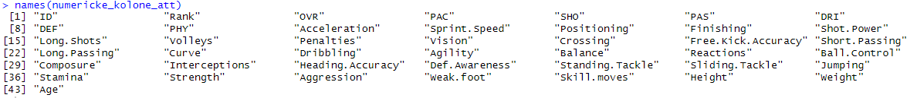
Lista numeričkih promenljivih u skupu podataka
U prvom koraku EDA izdvojene su kolone koje sadrže numeričke vrednosti, kako bi se mogla izvršiti dalja statistička analiza i ispitivanje međusobnih odnosa između obeležja. Ove kolone predstavljaju različite atribute igrača, uključujući opšti rejting (OVR), individualne tehničke i fizičke karakteristike, kao i osnovne podatke poput visine, težine i godina starosti.
Dobijeni skup numeričkih promenljivih koristi se u nastavku za formiranje matrice korelacije i analizu povezanosti između pojedinih atributa.

Formiranje matrice korelacije
matrica_korelacije_att <- cor(numericke_kolone_att, use = "complete.obs")
matrica_korelacije_att
R kod za formiranje matrice korelacije
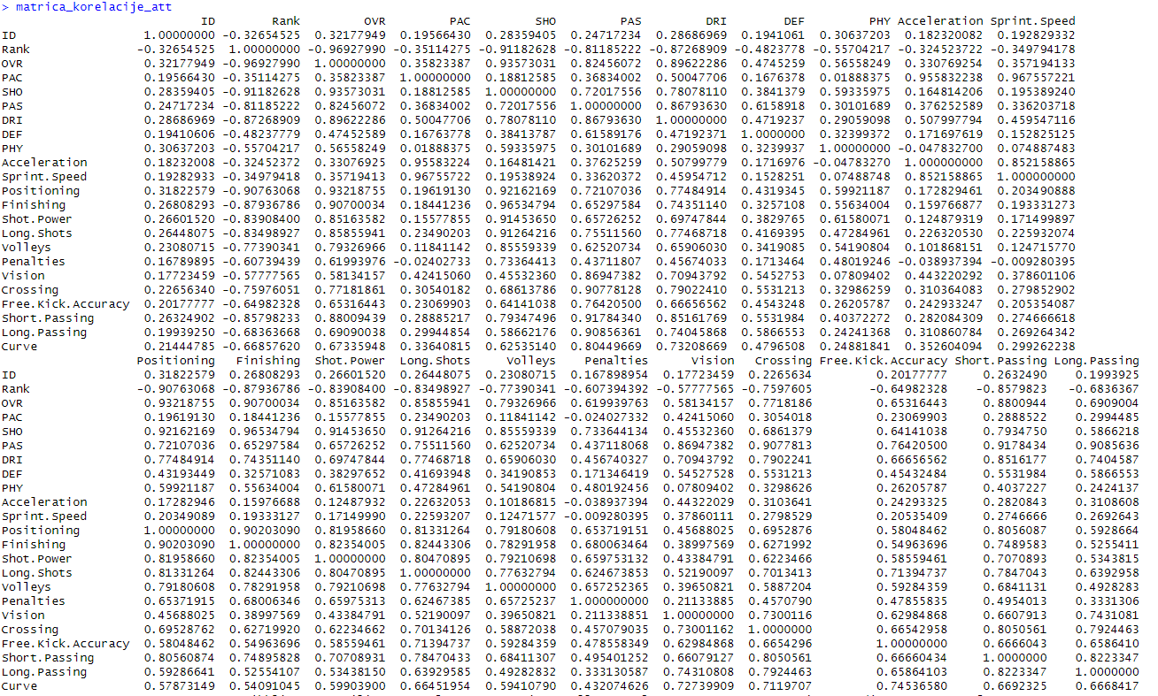
Prikaz matrice korelacije za skup podataka
Nakon izdvajanja numeričkih kolona, u sledećem koraku izračunata je matrica korelacije kako bi se ispitala povezanost između svih numeričkih obeležja u skupu podataka. Korelacija je računata korišćenjem samo kompletnih podataka (complete.obs), čime je izbegnut uticaj nedostajućih vrednosti na rezultate.
Dobijena matrica korelacije omogućava uvid u jačinu i smer veze između pojedinih atributa. Na ovaj način se mogu uočiti obeležja koja su međusobno snažno povezana, kao i ona koja imaju slab ili zanemarljiv odnos. Ovi rezultati predstavljaju osnovu za dalju analizu, posebno za ispitivanje odnosa pojedinih atributa sa ciljnim obeležjem OVR.

Analiza korelacija u odnosu na atribut OVR
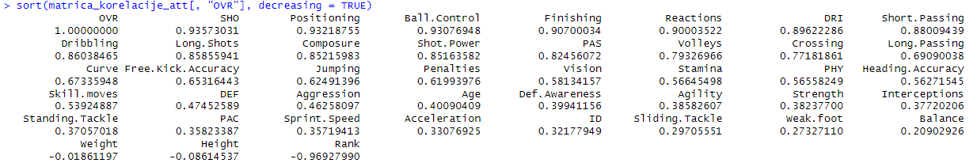
R kod i prikaz korelacija u odnosu na atribut OVR
Nakon formiranja matrice korelacije, u sledećem koraku izdvojene su i sortirane vrednosti korelacije u odnosu na ciljno obeležje OVR. Na ovaj način je moguće jasno uočiti koja obeležja imaju najjaču pozitivnu, a koja negativnu povezanost sa ukupnim rejtingom igrača.
Rezultati pokazuju da najveću korelaciju sa OVR imaju atributi kao što su SHO, Positioning, Finishing, Reactions, Ball Control i Dribbling, što ukazuje da tehničke i ofanzivne sposobnosti igrača imaju najveći uticaj na njihov ukupni rejting. Sa druge strane, obeležja poput Rank pokazuju jaku negativnu korelaciju, dok su visina i težina slabo povezani sa vrednošću OVR.
Ova analiza omogućava izbor najvažnijih obeležja koja će se koristiti u daljoj obradi i modelovanju.

Grafički prikaz matrice korelacije
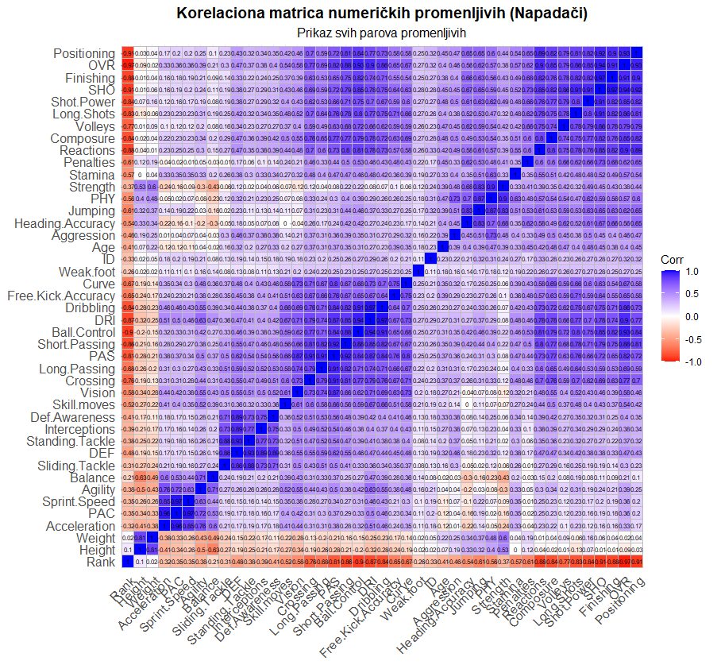
Graficki prikaz matrice korelacije kod napadača
ggcorrplot(
matrica_korelacije_att,
hc.order = TRUE,
type = "full",
lab = TRUE,
lab_size = 2.0,
colors = c("red", "white", "blue"),
outline.col = "gray",
ggtheme = ggplot2::theme_minimal()
) +
labs(
title = "Korelaciona matrica numeričkih promenljivih (Napadači)",
subtitle = "Prikaz svih parova promenljivih"
) +
theme(
plot.title = element_text(hjust = 0.5, face = "bold", size = 14),
plot.subtitle = element_text(hjust = 0.5, size = 12),
axis.text.x = element_text(angle = 45, vjust = 1, hjust = 1)
)
R kod za crtanje matrice korelacije
Radi lakše interpretacije rezultata, matrica korelacije je dodatno prikazana grafički pomoću korelacionog dijagrama (heatmap). Ovakav prikaz omogućava brže i jasnije uočavanje jačine i smera veze između pojedinih numeričkih obeležja.
Sa slike se može primetiti da postoje jake pozitivne korelacije između srodnih atributa, kao što su npr. Finishing, Shot Power, Ball Control, Dribbling i Short Passing, dok su neke promenljive, poput Rank, u negativnoj korelaciji sa većinom ostalih atributa, uključujući i OVR. Takođe se uočavaju grupe obeležja koja mere slične sposobnosti igrača, što ukazuje na postojanje redundanse među pojedinim promenljivim.
Ovakav grafički prikaz je posebno koristan za identifikaciju najvažnijih atributa, ali i za uočavanje visoko korelisanih promenljivih koje se mogu razmotriti za uklanjanje ili objedinjavanje u daljoj analizi.

Promena kategorijskih u faktor promenljive
attackers_data$GENDER <- as.factor(attackers_data$GENDER)
attackers_data$Position <- as.factor(attackers_data$Position)
attackers_data$Preferred.foot <- as.factor(attackers_data$Preferred.foot)
attackers_data$CardType <- as.factor(attackers_data$CardType)

midfielders_data$GENDER <- as.factor(midfielders_data$GENDER)
midfielders_data$Position <- as.factor(midfielders_data$Position)
midfielders_data$Preferred.foot <- as.factor(midfielders_data$Preferred.foot)
midfielders_data$CardType <- as.factor(midfielders_data$CardType)
R Kod za promenu kategorijskih u faktor promenljive

U završnom koraku EDA izvršena je transformacija kategorijskih promenljivih u factor tip podataka. Ovim postupkom obeležja kao što su GENDER, Position, Preferred foot i CardType pravilno su definisana kao kategorijska, čime je omogućena njihova ispravna obrada u daljoj analizi i prilikom izgradnje modela.
Ova transformacija je neophodna jer se na taj način jasno razdvaja numerička i kategorijska priroda podataka, a algoritmi za analizu i modelovanje mogu pravilno da interpretiraju ove promenljive kao diskretne kategorije, a ne kao numeričke vrednosti.

Feature engineering

Feature Selection - Napadači
Feature selection se bavi izborom najbitnijih obeležja (feature-a) koji će se koristiti za dalju analizu i izgradnju modela. Cilj ove faze je da se zadrže samo oni atributi koji imaju realan uticaj na ciljno obeležje OVR, dok se ostali uklone kako bi se smanjila složenost modela i izbeglo overfittovanje.
Na osnovu prethodne EDA analize, korelacija i grafičkih prikaza, mogli smo da uočimo koji atributi imaju najveći uticaj na OVR.
Kao najznačajniji feature-i za napadače izdvajaju se:
- Finishing
- Positioning
- Shooting (SHO)
- Ball Control
- Dribbling (DRI)
- Reactions
- Shot Power
- Long Shots
- Short Passing
- Crossing
Ovi atributi pokazuju veoma jaku pozitivnu korelaciju sa OVR, što potvrđuje da se kvalitet napadača najviše ogleda u njegovim završnim i ofanzivnim sposobnostima.
Takođe, kolone ID i Rank se uklanjaju jer ne predstavljaju stvarne prediktore – ID je samo identifikator, dok je Rank izvedena informacija koja direktno zavisi od OVR i ne treba da se koristi kao ulaz u model.
Nakon ovog koraka, skup podataka za napadače sadrži uglavnom tehničke i ofanzivne atribute koji imaju najveći uticaj na ukupni rejting.

Feature Selection – Veznjaci
Kod veznjaka je situacija nešto drugačija. Na osnovu EDA analize, može se uočiti da OVR kod veznih igrača zavisi ne samo od ofanzivnih, već i od organizacionih i pas-igračkih sposobnosti.
Najznačajniji feature-i za veznjake su:
- Short Passing
- Long Passing
- Vision
- Ball Control
- Dribbling
- Reactions
- Positioning
- Stamina
- Crossing
- Curve
Ovi atributi pokazuju visoku korelaciju sa OVR i jasno opisuju ulogu veznjaka kao igrača koji povezuje linije tima i organizuje igru.
Kolone ID i Rank se i ovde uklanjaju iz istih razloga kao i kod napadača.
Nakon primene feature selection-a, dobijen je pročišćen skup podataka koji sadrži samo najrelevantnije atribute za opis kvaliteta veznjaka.

Treniranje modela

Priprema skupa podataka
Nakon sprovedene eksplorativne analize podataka, čišćenja i transformacije atributa, sledeći korak predstavlja priprema skupa podataka za treniranje prediktivnih modela. Za razliku od nekih drugih problema gde je potrebno izvršiti dodatne transformacije ciljne promenljive, u ovom slučaju nije bilo potrebe za transformacijom OVR rejtinga, jer raspodela vrednosti nije pokazivala izraženu asimetriju niti prisustvo ekstremnih vrednosti koje bi značajno narušile performanse linearnog modela.
Skup podataka je podeljen na trening i test skup po standardnoj podeli 80:20. Trening skup korišćen je za izgradnju modela, dok je test skup korišćen za evaluaciju performansi modela na podacima koje model prethodno nije video. Kako bi podela bila reproduktivna, postavljena je seed vrednost 123, nakon čega su indeksi nasumično podeljeni na trening i test skup.
library(dplyr)
attackers_model <- attackers_data %>%
select(OVR,Finishing,Ball.Control,Volleys,Reactions,Dribbling,Age,CardType)
midfielders_model <- midfielders_data %>%
select(OVR,Vision,Short.Passing,Dribbling,Stamina,Balance,Long.Passing,Crossing,Ball.Control,Composure,Reactions,Age,CardType)
set.seed(123)
n <- nrow(attackers_model)
train_index <- sample(seq_len(n), size = 0.8 * n)
train_atc <- attackers_model[train_index, ]
test_atc <- attackers_model[-train_index, ]
nrow(train_atc)
nrow(test_atc)
set.seed(123)
n <- nrow(midfielders_model)
train_index <- sample(seq_len(n), size = 0.8 * n)
train_mid <- midfielders_model[train_index, ]
test_mid <- midfielders_model[-train_index, ]
nrow(train_mid)
nrow(test_mid)

true_ovr_atc <- test_atc$OVR
true_ovr_mid <- test_mid$OVR
R dok podele skupa na train i testni skup

Linearna regresija
Za predikciju OVR rejtinga igrača korišćena je linearna regresija, kao jedan od najjednostavnijih i najinterpretabilnijih metoda prediktivnog modelovanja. Prednost linearne regresije ogleda se u mogućnosti jasnog tumačenja uticaja pojedinačnih atributa na ciljnu promenljivu, odnosno ukupni rejting igrača.
Linearna regresija pretpostavlja linearnu vezu između prediktora i ciljne promenljive, što u realnim podacima ne mora uvek biti potpuno ispunjeno. Međutim, i u situacijama kada grafički prikaz ne pokazuje savršenu linearnost, model može uspešno proceniti prosečan uticaj pojedinačnih atributa na OVR rejting.
U radu su modeli konstruisani postepenim uključivanjem atributa, počevši od atributa sa najvećom korelacijom sa OVR rejtingom, a zatim dodavanjem novih prediktora kako bi se analiziralo njihovo pojedinačno i zajedničko delovanje na performanse modela.

Evaluacija modela
Performanse modela procenjivane su korišćenjem standardnih evaluacionih metrika:
- RMSE (Root Mean Squared Error) – meri prosečnu veličinu greške predikcije
- MAE (Mean Absolute Error) – meri prosečno apsolutno odstupanje predikcije od stvarne vrednosti
Pored ovih metrika analiziran je i statistički rezime modela, uključujući p-vrednosti prediktora, F-statistiku, kao i Multiple i Adjusted R² koeficijente, koji pokazuju koliki deo varijanse OVR rejtinga model uspeva da objasni.
Cilj analize bio je izbor modela koji najpreciznije predviđa OVR rejting igrača uz što manju grešku predikcije.

Modelovanje i treniranje modela

Linearna regresija — napadači
Za predviđanje OVR rejtinga napadača korišćena je linearna regresija. Modeli su formirani postepenim dodavanjem novih atributa kako bi se ispitao uticaj svakog atributa na ukupnu prediktivnu sposobnost modela. Cilj ovog pristupa bio je da se identifikuju najvažniji atributi za predviđanje OVR vrednosti i da se formira model sa najboljim performansama.
Prilikom evaluacije modela posmatrane su vrednosti RMSE i MAE, koje mere grešku predikcije, kao i statistički značaj prediktora i koeficijent determinacije.

Model 1 — Finishing
U prvom modelu korišćen je samo atribut Finishing, jer predstavlja jedan od najvažnijih atributa napadača i ima visok uticaj na ukupni rejting.
Model pokazuje solidnu prediktivnu sposobnost, ali objašnjava samo deo varijanse OVR rejtinga. Rezultati pokazuju da sam atribut Finishing nije dovoljan za precizno predviđanje ukupnog rejtinga igrača.
model_atc_1 <- lm(OVR ~ Finishing, data = train_atc)
pred_atc_1 <- predict(model_atc_1, test_atc)
rmse_atc_1 <- sqrt(mean((pred_atc_1 - true_ovr_atc)^2))
mae_atc_1 <- mean(abs(pred_atc_1 - true_ovr_atc))
rmse_atc_1; mae_atc_1
summary(model_atc_1)
pred_atc_1 <- predict(model_atc_1, test_atc)
rmse_atc_1 <- sqrt(mean((pred_atc_1 - true_ovr_atc)^2))
mae_atc_1 <- mean(abs(pred_atc_1 - true_ovr_atc))
rmse_atc_1
mae_atc_1
summary(model_atc_1)
Implementacija modela 1 i evaluacionih mera (RMSE, MAE, R²) nad test skupom
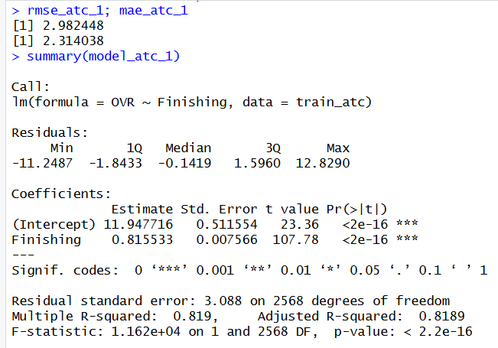

Statistički rezime modela 1 za napadače

Model 2 — Finishing + Ball Control
U drugom modelu dodat je atribut Ball Control, koji predstavlja tehničku sposobnost igrača u kontroli lopte. Dodavanjem ovog atributa model postiže bolju prediktivnu sposobnost i smanjuje grešku predikcije, što pokazuje da kontrola lopte ima značajan uticaj na ukupni rejting napadača.
model_atc_2 <- lm(OVR ~ Finishing + Ball.Control, data = train_atc)
pred_atc_2 <- predict(model_atc_2, test_atc)
rmse_atc_2 <- sqrt(mean((pred_atc_2 - true_ovr_atc)^2))
mae_atc_2 <- mean(abs(pred_atc_2 - true_ovr_atc))
rmse_atc_2; mae_atc_2
summary(model_atc_2)

pred_atc_2 <- predict(model_atc_2, test_atc)
rmse_atc_2 <- sqrt(mean((pred_atc_2 - true_ovr_atc)^2))
mae_atc_2 <- mean(abs(pred_atc_2 - true_ovr_atc))
rmse_atc_2
mae_atc_2
summary(model_atc_2)
Implementacija modela 2 i evaluacionih mera (RMSE, MAE, R²) nad test skupom
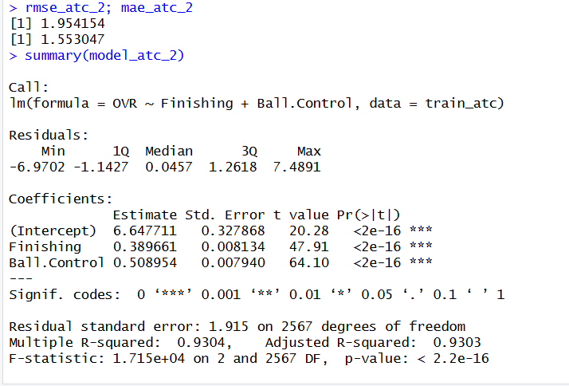
Statistički rezime modela 2 za napadače

Model 3 — Finishing + Ball Control + Volleys
Treći model uključuje atribut Volleys, koji opisuje sposobnost završnice iz voleja. Dodavanjem ovog atributa model dodatno poboljšava predikciju, ali unapređenje modela je umereno u odnosu na prethodni model.
model_atc_3 <- lm(OVR ~ Finishing + Ball.Control + Volleys, data = train_atc)

pred_atc_3 <- predict(model_atc_3, test_atc)
rmse_atc_3 <- sqrt(mean((pred_atc_3 - true_ovr_atc)^2))
mae_atc_3 <- mean(abs(pred_atc_3 - true_ovr_atc))
rmse_atc_3
mae_atc_3
summary(model_atc_3)
Implementacija modela 3 i evaluacionih mera (RMSE, MAE, R²) nad test skupom

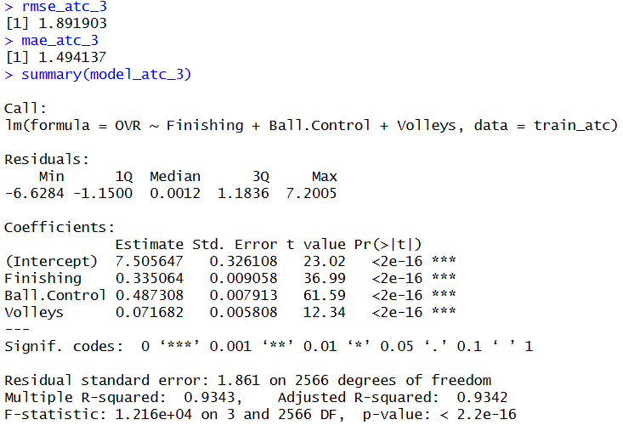

Statistički rezime modela 3 za napadače

Model 4 — Tehnički i fizički atributi
U četvrtom modelu dodati su atributi Reactions, Dribbling i Age, koji opisuju brzinu reakcije igrača, sposobnost driblinga i starost igrača. Ovi atributi značajno poboljšavaju model jer dodatno opisuju performanse igrača i njihovu spremnost na terenu.
Model pokazuje znatno bolju prediktivnu sposobnost u odnosu na prethodne modele.
model_atc_4 <- lm(
OVR ~ Finishing + Ball.Control + Volleys +
Reactions + Dribbling + Age,
data = train_atc
)

pred_atc_4 <- predict(model_atc_4, test_atc)
rmse_atc_4 <- sqrt(mean((pred_atc_4 - true_ovr_atc)^2))
mae_atc_4 <- mean(abs(pred_atc_4 - true_ovr_atc))
rmse_atc_4
mae_atc_4
summary(model_atc_4)
Implementacija modela 4 i evaluacionih mera (RMSE, MAE, R²) nad test skupom

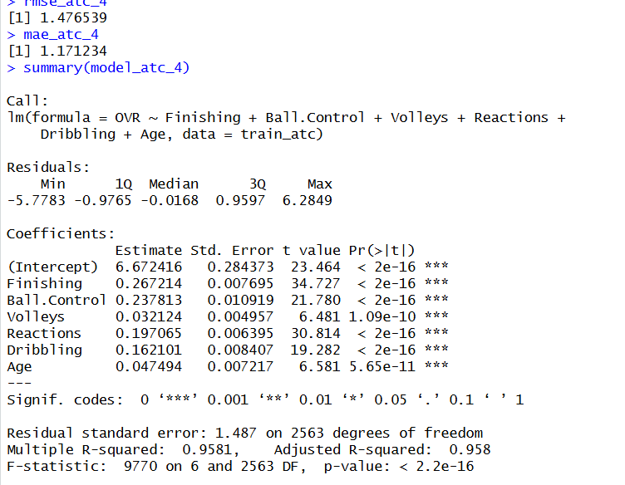
Statistički rezime modela 4 za napadače

Model 5 — Finalni model za napadače
U poslednjem modelu dodat je atribut CardType, koji predstavlja kategoriju kvaliteta igrača. Ovaj model pokazuje veoma visoku prediktivnu sposobnost i predstavlja finalni model za napadače.Model objašnjava približno 96% varijanse OVR rejtinga, dok je rezidualna greška mala, što ukazuje na visoku preciznost predikcije. Svi prediktori imaju statistički značajan uticaj, pri čemu najveći uticaj imaju Finishing, Ball Control i Reactions, što je u skladu sa karakteristikama napadačkih igrača.
model_atc_5 <- lm(
OVR ~ Finishing + Ball.Control + Volleys +
Reactions + Dribbling + Age + CardType,
data = train_atc
)

pred_atc_5 <- predict(model_atc_5, test_atc)
rmse_atc_5 <- sqrt(mean((pred_atc_5 - true_ovr_atc)^2))
mae_atc_5 <- mean(abs(pred_atc_5 - true_ovr_atc))
rmse_atc_5; mae_atc_5
summary(model_atc_5)
Implementacija modela 5 i evaluacionih mera (RMSE, MAE, R²) nad test skupom
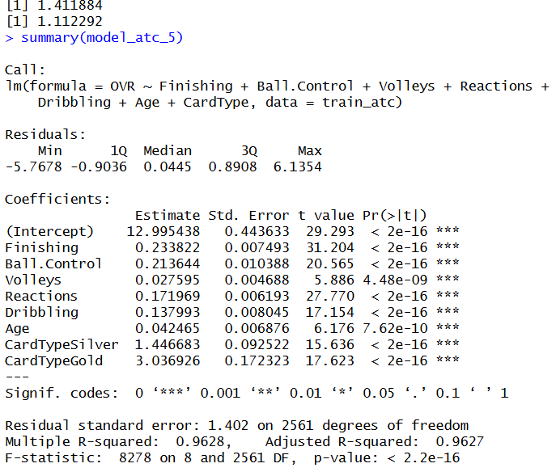
Statistički rezime modela 5 za napadače

Linearna regresija — veznjaci
Za vezne igrače primenjen je isti pristup postepenog dodavanja atributa kako bi se identifikovali najvažniji faktori koji utiču na ukupni rejting.

Model 1 — Vision
Prvi model koristi samo atribut Vision, koji opisuje sposobnost igrača da kreira prilike i organizuje igru. Model pokazuje osnovnu prediktivnu sposobnost, ali ne objašnjava dovoljno varijanse OVR rejtinga.
model_mid_1 <- lm(OVR ~ Vision, data = train_mid)
pred_mid_1 <- predict(model_mid_1, test_mid)
m1_rmse_mid <- sqrt(mean((pred_mid_1 - true_ovr_mid)^2))
m1_mae_mid <- mean(abs(pred_mid_1 - true_ovr_mid))
m1_rmse_mid; m1_mae_mid
summary(model_mid_1)
pred_mid_1 <- predict(model_mid_1, test_mid)
rmse_mid_1 <- sqrt(mean((pred_mid_1 - true_ovr_mid)^2))
mae_mid_1 <- mean(abs(pred_mid_1 - true_ovr_mid))
rmse_mid_1
mae_mid_1
summary(model_mid_1)
Implementacija modela 1 i evaluacionih mera (RMSE, MAE, R²) nad test skupom
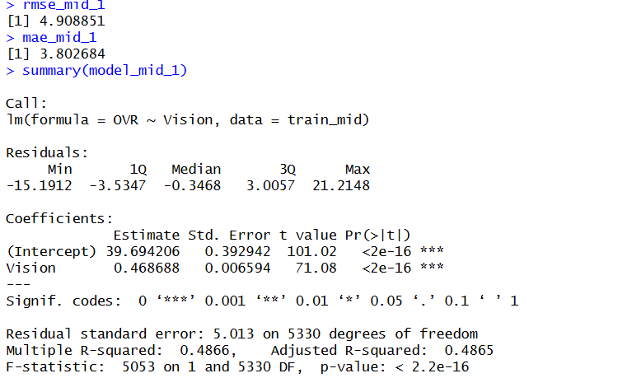
Statistički rezime modela 1 za veznjake

Model 2 — Vision + Short Passing
Dodavanjem atributa Short Passing model postiže značajno poboljšanje performansi, jer sposobnost kratkog dodavanja predstavlja ključnu karakteristiku veznih igrača.
model_mid_2 <- lm(OVR ~ Vision + Short.Passing, data = train_mid)

pred_mid_2 <- predict(model_mid_2, test_mid)
rmse_mid_2 <- sqrt(mean((pred_mid_2 - true_ovr_mid)^2))
mae_mid_2 <- mean(abs(pred_mid_2 - true_ovr_mid))
rmse_mid_2
mae_mid_2
summary(model_mid_2)
Implementacija modela 2 i evaluacionih mera (RMSE, MAE, R²) nad test skupom
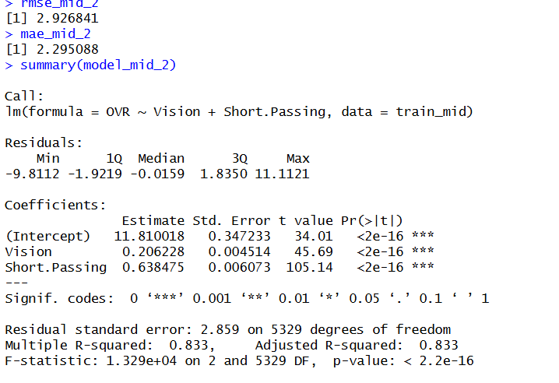
Statistički rezime modela 2 za veznjake

Model 3 — Tehničke sposobnosti
Treći model uključuje dodatne tehničke atribute Crossing i Ball Control, čime model dobija bolju prediktivnu sposobnost jer opisuje više aspekata igre veznih igrača.
model_mid_3 <- lm(
OVR ~ Vision + Short.Passing + Crossing + Ball.Control,
data = train_mid
)

pred_mid_3 <- predict(model_mid_3, test_mid)
rmse_mid_3 <- sqrt(mean((pred_mid_3 - true_ovr_mid)^2))
mae_mid_3 <- mean(abs(pred_mid_3 - true_ovr_mid))
rmse_mid_3
mae_mid_3
summary(model_mid_3)
Implementacija modela 3 i evaluacionih mera (RMSE, MAE, R²) nad test skupom
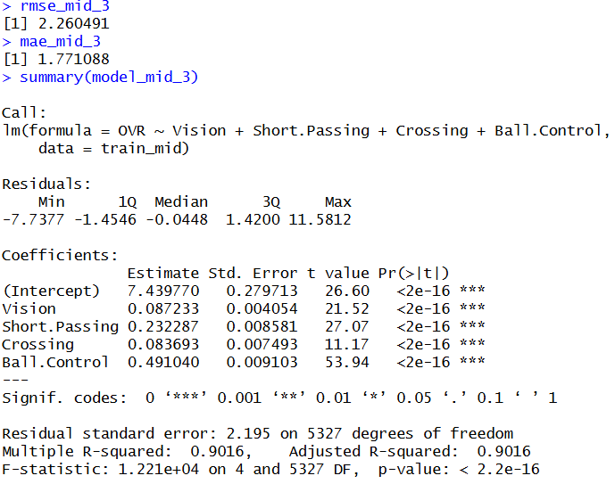
Statistički rezime modela 3 za veznjake

Model 4 — Mentalni i fizički atributi
U četvrtom modelu dodati su atributi Composure, Reactions i Age, koji opisuju mentalne i fizičke karakteristike igrača. Dodavanjem ovih atributa model postiže značajno poboljšanje.
model_mid_4 <- lm(
OVR ~ Vision + Short.Passing + Crossing +
Ball.Control + Composure + Reactions + Age,
data = train_mid
)

pred_mid_4 <- predict(model_mid_4, test_mid)
rmse_mid_4 <- sqrt(mean((pred_mid_4 - true_ovr_mid)^2))
mae_mid_4 <- mean(abs(pred_mid_4 - true_ovr_mid))
rmse_mid_4
mae_mid_4
summary(model_mid_4)
Implementacija modela 4 i evaluacionih mera (RMSE, MAE, R²) nad test skupom
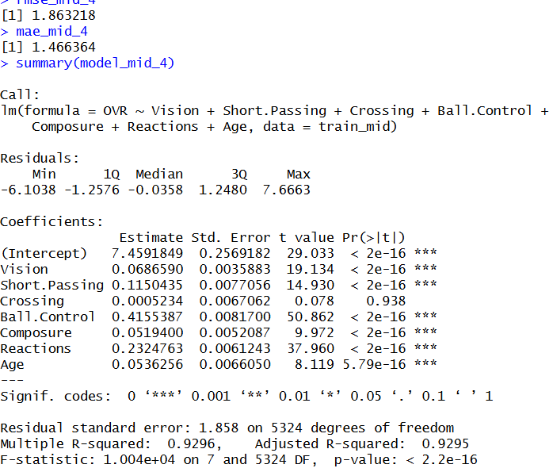
Statistički rezime modela 4 za veznjake

Model 5 — Dodavanje tipa kartice
U petom modelu dodat je atribut CardType, koji predstavlja kategoriju kvaliteta igrača. Model postiže veoma visoku prediktivnu sposobnost i objašnjava veliki deo varijanse OVR rejtinga.
model_mid_5 <- lm(
OVR ~ Vision + Short.Passing + Crossing +
Ball.Control + Composure + Reactions +
Age + CardType,
data = train_mid
)

pred_mid_5 <- predict(model_mid_5, test_mid)
rmse_mid_5 <- sqrt(mean((pred_mid_5 - true_ovr_mid)^2))
mae_mid_5 <- mean(abs(pred_mid_5 - true_ovr_mid))
rmse_mid_5
mae_mid_5
summary(model_mid_5)
Implementacija modela 5 i evaluacionih mera (RMSE, MAE, R²) nad test skupom
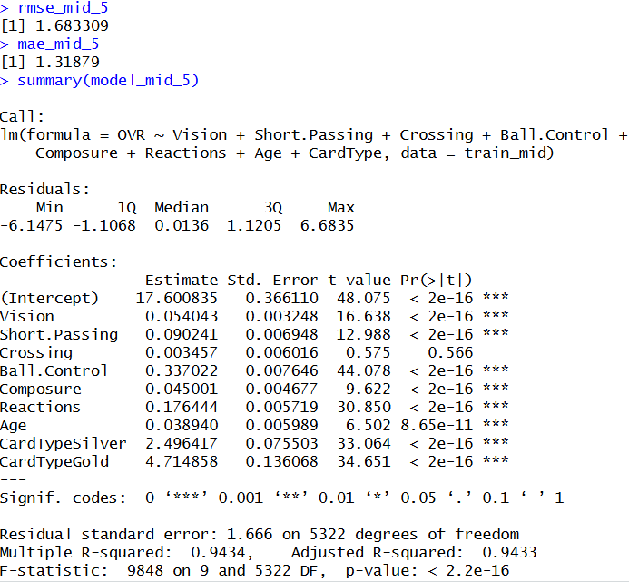
Statistički rezime modela 5 za veznjake

Model 6 — Finalni model za veznjake
Finalni model uključuje dodatne atribute Long Passing, Dribbling i Stamina, koji dodatno opisuju performanse veznih igrača.
Ovaj model objašnjava približno 95% varijanse OVR rejtinga, uz malu rezidualnu grešku, što ukazuje na visoku preciznost predikcije. Najveći uticaj imaju Ball Control, Reactions i Short Passing, što je u skladu sa ulogom veznih igrača na terenu.
model_mid_6 <- lm(
OVR ~ Vision + Short.Passing +
Ball.Control + Composure + Reactions +
Age + CardType +
Long.Passing + Dribbling + Stamina,
data = train_mid
)
pred_mid_6 <- predict(model_mid_6, test_mid)
rmse_mid_6 <- sqrt(mean((pred_mid_6 - true_ovr_mid)^2))
mae_mid_6 <- mean(abs(pred_mid_6 - true_ovr_mid))
rmse_mid_6; mae_mid_6
summary(model_mid_6)
Implementacija modela 6 i evaluacionih mera (RMSE, MAE, R²) nad test skupom
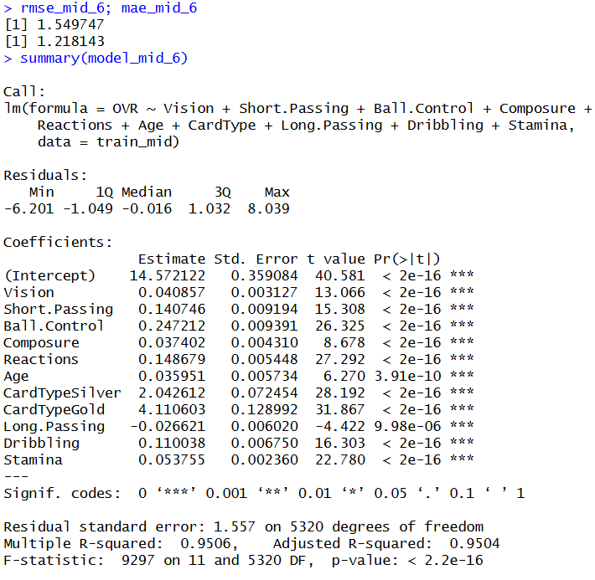
Statistički rezime modela 6 za veznjake

Evaluacija i poređenje modela
Performanse modela evaluirane su pomoću RMSE i MAE mera na test skupu podataka. Dobijeni rezultati pokazuju da se tačnost modela povećava dodavanjem novih relevantnih atributa.
Finalni model za napadače postiže veoma visoku prediktivnu sposobnost i objašnjava približno 96% varijanse OVR rejtinga uz malu grešku predikcije. Finalni model za veznjake objašnjava oko 95% varijanse OVR rejtinga i takođe pokazuje visoku preciznost.
Poređenjem modela može se zaključiti da model za napadače postiže nešto bolju prediktivnu sposobnost od modela za veznjake, što ukazuje da atributi napadača imaju nešto jasniju linearnu vezu sa OVR rejtingom.
Dobijeni rezultati potvrđuju da linearna regresija predstavlja efikasan metod za predviđanje OVR rejtinga na osnovu atributa igrača.

Random Forest

Uvod
Nakon primene linearne regresije, sledeći model koji je testiran je Random Forest. Random Forest predstavlja metod mašinskog učenja zasnovan na velikom broju stabala odlučivanja. Model funkcioniše tako što kreira više stabala koja nezavisno donose odluke, a konačna predikcija se dobija njihovim kombinovanjem.
Ovaj model je posebno pogodan za problem predviđanja OVR rejtinga igrača jer može da prepozna kompleksne i nelinearne odnose između atributa igrača i ukupnog rejtinga, što linearna regresija ne može uvek da obuhvati.

Treniranje modela
Za treniranje Random Forest modela korišćena je biblioteka ranger. Kao prediktori korišćeni su atributi iz najboljih modela linearne regresije za napadače i veznjake. Broj stabala postavljen je na 500, dok je sample.fraction postavljen na 0.75, što znači da svako stablo koristi nasumičnih 75% podataka iz trening skupa. Ovakav pristup smanjuje mogućnost preprilagođavanja modela (overfitting).
Model je treniran posebno za napadače i vezne igrače kako bi se uvažile razlike u njihovim karakteristikama.
install.packages("ranger")
library(ranger)
# RANDOM FOREST — NAPADAČI
rf_atc <- ranger(
OVR ~ Finishing + Ball.Control + Volleys +
Reactions + Dribbling + Age + CardType,
data = train_atc,
num.trees = 500,
mtry = floor(sqrt(7)),
min.node.size = 5,
sample.fraction = 0.75,
importance = "impurity",
seed = 123
)
# RANDOM FOREST — VEZNJACI
rf_mid <- ranger(
OVR ~ Vision + Short.Passing + Ball.Control +
Composure + Reactions + Age + CardType +
Long.Passing + Dribbling + Stamina,
data = train_mid,
num.trees = 500,
mtry = floor(sqrt(10)),
min.node.size = 5,
sample.fraction = 0.75,
importance = "impurity",
seed = 123
)
R kod treniranja random forest

Predikcija i evaluacija
Performanse modela evaluirane su pomoću RMSE, MAE i R² metrika na test skupu. Dobijeni rezultati pokazuju da Random Forest model uspešno prepoznaje obrasce u podacima i daje precizne predikcije OVR rejtinga.
U poređenju sa linearnom regresijom, model pokazuje sličnu ili nešto bolju sposobnost generalizacije, posebno u slučajevima gde postoje nelinearne veze između atributa igrača i ciljne promenljive.
rf_pred_atc <- predict(rf_atc, test_atc)$predictions
rf_rmse_atc <- sqrt(mean((rf_pred_atc - true_ovr_atc)^2))
rf_mae_atc <- mean(abs(rf_pred_atc - true_ovr_atc))
rf_r2_atc <- 1 - sum((rf_pred_atc - true_ovr_atc)^2) /
sum((true_ovr_atc - mean(true_ovr_atc))^2)
rf_rmse_atc
rf_mae_atc
rf_r2_atc

rf_pred_mid <- predict(rf_mid, test_mid)$predictions
rf_rmse_mid <- sqrt(mean((rf_pred_mid - true_ovr_mid)^2))
rf_mae_mid <- mean(abs(rf_pred_mid - true_ovr_mid))
rf_r2_mid <- 1 - sum((rf_pred_mid - true_ovr_mid)^2) /
sum((true_ovr_mid - mean(true_ovr_mid))^2)
rf_rmse_mid
rf_mae_mid
rf_r2_mid
R kod predikcija i izračunavanje metrika
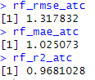
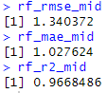

Metrike random forest-a

Feature importance
Jedna od prednosti Random Forest modela je mogućnost procene važnosti prediktora. Analizom važnosti atributa može se uočiti koji atributi imaju najveći uticaj na predikciju OVR rejtinga.
Kod napadača najveći uticaj imaju atributi povezani sa završnicom i tehničkim sposobnostima, kao što su Finishing i Ball Control, dok kod veznih igrača najveći značaj imaju Ball Control, Reactions i Short Passing, što je u skladu sa njihovom ulogom na terenu.
# FEATURE IMPORTANCE — RF NAPADAČI
rf_imp_atc <- data.frame(
feature = names(rf_atc$variable.importance),
importance = rf_atc$variable.importance
)
rf_imp_atc <- rf_imp_atc[order(-rf_imp_atc$importance), ]
print(rf_imp_atc)

library(ggplot2)

ggplot(rf_imp_atc, aes(x = reorder(feature, importance), y = importance)) +
geom_col(fill = "steelblue") +
coord_flip() +
labs(
title = "Random Forest Feature Importance — Napadači",
x = "Feature",
y = "Importance"
) +
theme_minimal()
# FEATURE IMPORTANCE — RF VEZNJACI
rf_imp_mid <- data.frame(
feature = names(rf_mid$variable.importance),
importance = rf_mid$variable.importance
)
rf_imp_mid <- rf_imp_mid[order(-rf_imp_mid$importance), ]
print(rf_imp_mid)
ggplot(rf_imp_mid, aes(x = reorder(feature, importance), y = importance)) +
geom_col(fill = "steelblue") +
coord_flip() +
labs(
title = "Random Forest Feature Importance — Veznjaci",
x = "Feature",
y = "Importance"
) +
theme_minimal()
Feature importance kod random forest
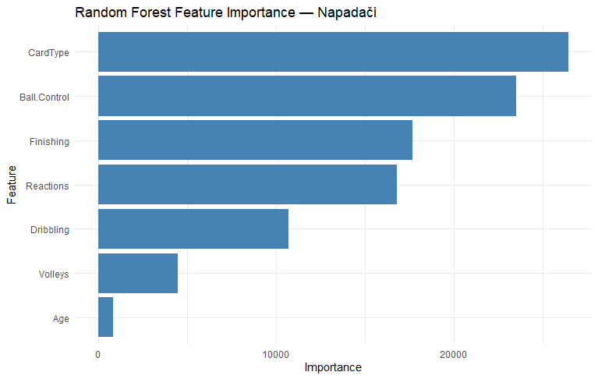

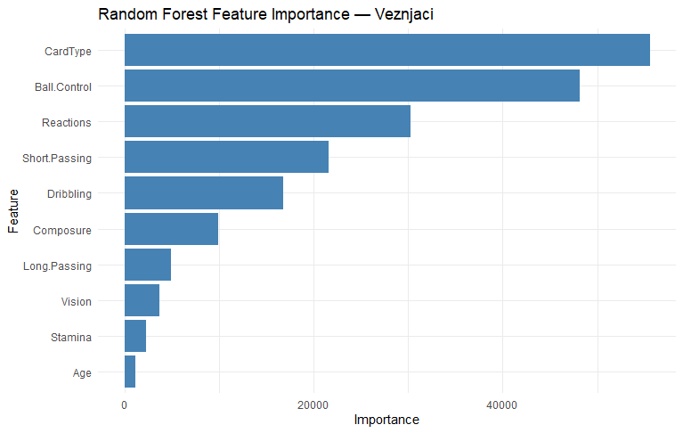

Grafici za feature importance

XGBoost

Uvod
Sledeći model koji je testiran je XGBoost. XGBoost predstavlja naprednu verziju boosting algoritma zasnovanog na stablima odlučivanja. Za razliku od Random Forest modela, gde stabla rade nezavisno, XGBoost gradi stabla sekvencijalno tako da svako naredno stablo pokušava da ispravi greške prethodnog modela.
Ovaj pristup često dovodi do veće preciznosti predikcije, ali zahteva veću računarsku složenost i pažljiviju pripremu podataka.

Priprema podataka i treniranje
Pre treniranja modela bilo je potrebno izdvojiti samo numeričke atribute iz skupa podataka, jer XGBoost zahteva numeričke ulazne promenljive. Model je treniran korišćenjem kvadratne funkcije greške kao ciljne funkcije.
Treniranje je izvršeno posebno za skup napadača i skup veznih igrača.

install.packages("xgboost")
library(xgboost)
# NAPADACI
num_cols_atc <- names(train_atc)[sapply(train_atc, is.numeric)]
num_cols_atc <- setdiff(num_cols_atc, "OVR")
train_matrix_atc <- as.matrix(train_atc[, num_cols_atc])
test_matrix_atc <- as.matrix(test_atc[, num_cols_atc])
train_label_atc <- train_atc$OVR
xgb_atc <- xgboost(
data = train_matrix_atc,
label = train_label_atc,
nrounds = 100,
objective = "reg:squarederror",
tree_method = "hist",
verbose = 0
)
#VEZNJACI
num_cols_mid <- names(train_mid)[sapply(train_mid, is.numeric)]
num_cols_mid <- setdiff(num_cols_mid, "OVR")
train_matrix_mid <- as.matrix(train_mid[, num_cols_mid])
test_matrix_mid <- as.matrix(test_mid[, num_cols_mid])
train_label_mid <- train_mid$OVR
xgb_mid <- xgboost(
data = train_matrix_mid,
label = train_label_mid,
nrounds = 100,
objective = "reg:squarederror",
tree_method = "hist",
verbose = 0
)
R kod treniranja xgboost modela

Predikcija i evaluacija
Model je evaluiran pomoću RMSE, MAE i R² metrika. Dobijeni rezultati pokazuju da XGBoost model uspešno prepoznaje glavne trendove u podacima i daje pouzdane predikcije OVR rejtinga.
U poređenju sa Random Forest modelom i linearnom regresijom, performanse su slične, uz male razlike u tačnosti predikcije. Rezultati potvrđuju da model može da uhvati složene odnose između atributa igrača i njihovog ukupnog rejtinga.
#NAPADAČI
xgb_pred_atc <- predict(xgb_atc, newdata = test_matrix_atc)
xgb_rmse_atc <- sqrt(mean((xgb_pred_atc - true_ovr_atc)^2))
xgb_mae_atc <- mean(abs(xgb_pred_atc - true_ovr_atc))
xgb_r2_atc <- 1 - sum((xgb_pred_atc - true_ovr_atc)^2) /
sum((true_ovr_atc - mean(true_ovr_atc))^2)
xgb_rmse_atc
xgb_mae_atc
xgb_r2_atc
#VEZNJACI
xgb_pred_mid <- predict(xgb_mid, newdata = test_matrix_mid)
xgb_rmse_mid <- sqrt(mean((xgb_pred_mid - true_ovr_mid)^2))
xgb_mae_mid <- mean(abs(xgb_pred_mid - true_ovr_mid))
xgb_r2_mid <- 1 - sum((xgb_pred_mid - true_ovr_mid)^2) /
sum((true_ovr_mid - mean(true_ovr_mid))^2)
xgb_rmse_mid
xgb_mae_mid
xgb_r2_mid
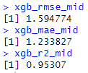
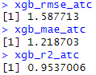
R kod predikcije i izračunavanje metrika

Metrike XGBoost modela

Feature importance
Kod XGBoost modela važnost prediktora prikazana je pomoću Gain metrike. Analiza pokazuje da model najveći značaj pridaje atributima koji imaju najveću korelaciju sa OVR rejtingom, dok ostali atributi imaju manji doprinos.
Ovakav rezultat potvrđuje da model uspešno identifikuje najvažnije karakteristike igrača za predikciju ukupnog rejtinga.
# FEATURE IMPORTANCE — XGBOOST NAPADACI
xgb_imp_atc <- xgb.importance(
model = xgb_atc,
feature_names = colnames(train_matrix_atc)
)
print(xgb_imp_atc)
ggplot(xgb_imp_atc,
aes(x = reorder(Feature, Gain), y = Gain)) +
geom_col(fill = "steelblue") +
coord_flip() +
labs(
title = "XGBoost Feature Importance — Napadači",
x = "Feature",
y = "Importance (Gain)"
) +
theme_minimal()
# FEATURE IMPORTANCE — XGBOOST VEZNJACI
xgb_imp_mid <- xgb.importance(
model = xgb_mid,
feature_names = colnames(train_matrix_mid)
)
print(xgb_imp_mid)

ggplot(xgb_imp_mid,
aes(x = reorder(Feature, Gain), y = Gain)) +
geom_col(fill = "steelblue") +
coord_flip() +
labs(
title = "XGBoost Feature Importance — Veznjaci",
x = "Feature",
y = "Importance (Gain)"
) +
theme_minimal()
Feature importance kod XGBoost-a

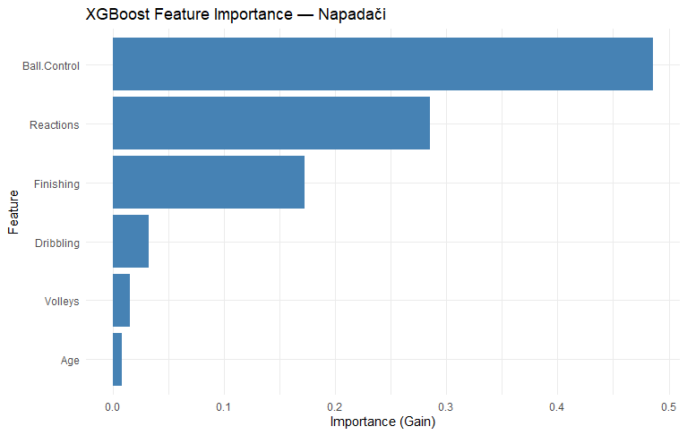

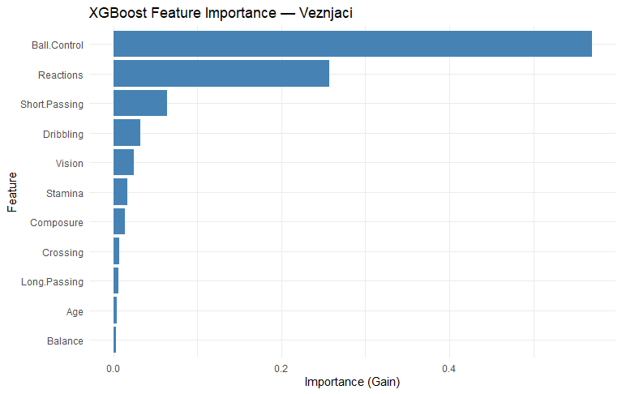

Feature importance grafici

Lasso regresija

Uvod
Poslednji testirani model je Lasso regresija. Lasso predstavlja proširenje linearne regresije koje koristi L1 regularizaciju. Ovaj pristup dodaje penal modelu i može smanjiti koeficijente pojedinih atributa na nulu, čime automatski vrši selekciju najvažnijih prediktora.
Ova osobina čini Lasso regresiju posebno korisnom za identifikaciju najrelevantnijih atributa igrača.

Treniranje modela
Za treniranje modela korišćena je biblioteka glmnet, uz 10-fold unakrsnu validaciju radi pronalaženja optimalne vrednosti regularizacionog parametra. Model je treniran posebno za napadače i vezne igrače koristeći prediktore iz najboljih modela linearne regresije.

install.packages("glmnet")
library(glmnet)
#NAPADACI

x_atc <- model.matrix(
OVR ~ Finishing + Ball.Control + Volleys +
Reactions + Dribbling + Age + CardType,
data = train_atc
)[, -1]

y_atc <- train_atc$OVR

lasso_atc <- cv.glmnet(
x_atc, y_atc,
alpha = 1,
nfolds = 10
)
x_test_atc <- model.matrix(
OVR ~ Finishing + Ball.Control + Volleys +
Reactions + Dribbling + Age + CardType,
data = test_atc
)[, -1]
#VEZNJACI
x_mid <- model.matrix(
OVR ~ Vision + Short.Passing + Ball.Control +
Composure + Reactions + Age + CardType +
Long.Passing + Dribbling + Stamina,
data = train_mid
)[, -1]

y_mid <- train_mid$OVR

lasso_mid <- cv.glmnet(
x_mid, y_mid,
alpha = 1,
nfolds = 10
)

x_test_mid <- model.matrix(
OVR ~ Vision + Short.Passing + Ball.Control +
Composure + Reactions + Age + CardType +
Long.Passing + Dribbling + Stamina,
data = test_mid
)[, -1]
R kod treniranja Lasso regresije

Predikcija i evaluacija
Performanse modela evaluirane su pomoću RMSE, MAE i R² metrika. Rezultati pokazuju da Lasso regresija daje rezultate slične linearnoj regresiji, uz dodatnu prednost automatske selekcije atributa.
Model uspešno identifikuje najvažnije karakteristike igrača koje imaju najveći uticaj na OVR rejting.
#NAPADAČI
lasso_pred_atc <- predict(lasso_atc, newx = x_test_atc, s = "lambda.min")
lasso_rmse_atc <- sqrt(mean((lasso_pred_atc - true_ovr_atc)^2))
lasso_mae_atc <- mean(abs(lasso_pred_atc - true_ovr_atc))
lasso_r2_atc <- 1 - sum((lasso_pred_atc - true_ovr_atc)^2) /
sum((true_ovr_atc - mean(true_ovr_atc))^2)
lasso_rmse_atc
lasso_mae_atc
lasso_r2_atc

#VEZNJACI
lasso_pred_mid <- predict(lasso_mid, newx = x_test_mid, s = "lambda.min")
lasso_rmse_mid <- sqrt(mean((lasso_pred_mid - true_ovr_mid)^2))
lasso_mae_mid <- mean(abs(lasso_pred_mid - true_ovr_mid))
lasso_r2_mid <- 1 - sum((lasso_pred_mid - true_ovr_mid)^2) /
sum((true_ovr_mid - mean(true_ovr_mid))^2)
lasso_rmse_mid
lasso_mae_mid
lasso_r2_mid
R kod predikcije I računanja metrika modela
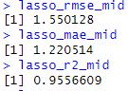
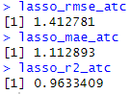

Metrike Lasso modela

Feature importance
Važnost atributa kod Lasso regresije određena je na osnovu apsolutnih vrednosti koeficijenata modela. Atributi sa najvećim koeficijentima imaju najveći uticaj na predikciju OVR rejtinga.
Analiza pokazuje da model zadržava samo najvažnije atribute i eliminiše one koji ne doprinose značajno predikciji, čime se dobija jednostavniji i interpretabilniji model.
# FEATURE IMPORTANCE — LASSO NAPADACI

lasso_coef_atc <- coef(lasso_atc, s = "lambda.min")

lasso_imp_atc <- data.frame(
feature = rownames(lasso_coef_atc),
coefficient = as.numeric(lasso_coef_atc)
)

lasso_imp_atc <- lasso_imp_atc[lasso_imp_atc$feature != "(Intercept)", ]
lasso_imp_atc$importance <- abs(lasso_imp_atc$coefficient)
lasso_imp_atc <- lasso_imp_atc[order(-lasso_imp_atc$importance), ]
print(lasso_imp_atc)

ggplot(lasso_imp_atc,
aes(x = reorder(feature, importance), y = importance)) +
geom_col(fill = "steelblue") +
coord_flip() +
labs(
title = "LASSO Feature Importance — Napadači",
x = "Feature",
y = "Importance"
) +
theme_minimal()

# FEATURE IMPORTANCE — LASSO VEZNJACI

lasso_coef_mid <- coef(lasso_mid, s = "lambda.min")

lasso_imp_mid <- data.frame(
feature = rownames(lasso_coef_mid),
coefficient = as.numeric(lasso_coef_mid)
)

lasso_imp_mid <- lasso_imp_mid[lasso_imp_mid$feature != "(Intercept)", ]
lasso_imp_mid$importance <- abs(lasso_imp_mid$coefficient)
lasso_imp_mid <- lasso_imp_mid[order(-lasso_imp_mid$importance), ]
print(lasso_imp_mid)

ggplot(lasso_imp_mid,
aes(x = reorder(feature, importance), y = importance)) +
geom_col(fill = "steelblue") +
coord_flip() +
labs(
title = "LASSO Feature Importance — Veznjaci",
x = "Feature",
y = "Importance"
) +
theme_minimal()
R kod za feature importance

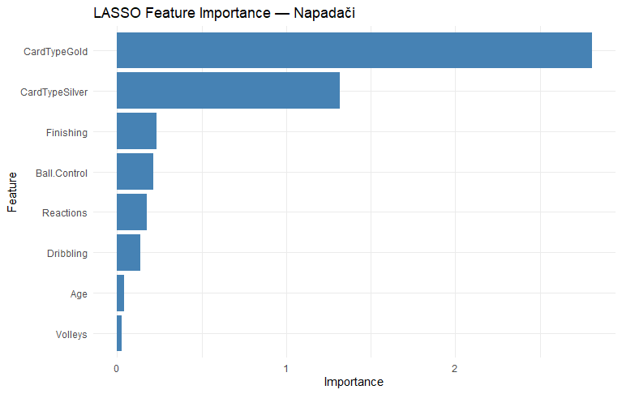

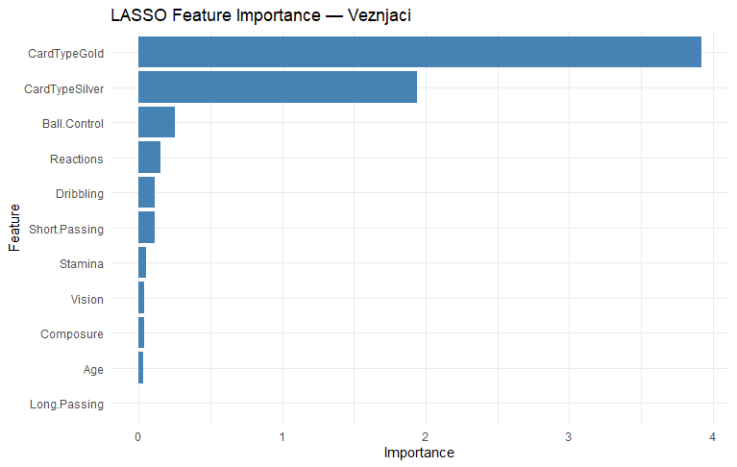

Feature importance grafici

Zaključak poređenja modela
Upoređivanjem svih testiranih modela može se zaključiti da svi modeli postižu visoku tačnost u predviđanju OVR rejtinga igrača. Linearna regresija daje veoma dobre rezultate uz jednostavnu interpretaciju modela, dok Random Forest i XGBoost omogućavaju modelovanje složenijih odnosa između atributa. Lasso regresija dodatno omogućava selekciju najvažnijih prediktora.
Dobijeni rezultati potvrđuju da atributi igrača imaju snažan uticaj na OVR rejting i da se on može precizno predvideti primenom različitih metoda mašinskog učenja.
Model/Metric | RMSE | MAE | $$R^{2}$$
Linearna regresija | 1.411884 | 1.112292 | 0.9628
Random Forest | 1.317832 | 1.025073 | 0.9681028
XGBoost | 1.587713 | 1.218703 | 0.9537006
LASSO regresija | 1.412781 | 1.112893 | 0.9633409

U poređenju korišćenih modela za predviđanje ukupne ocene napadača (OVR), može se primetiti da su svi modeli dali veoma dobre rezultate, uz relativno male razlike u metrikama.
Linearna regresija je pokazala veoma dobre rezultate, što ukazuje da postoji jaka linearna veza između tehničkih atributa napadača (kao što su Finishing, Ball Control i Reactions) i njihove ukupne ocene. Model daje stabilne predikcije sa malom prosečnom greškom.
Random Forest model uspešno prepoznaje nelinearne odnose između atributa igrača i ukupne ocene. U nekim slučajevima postiže bolji R², ali može imati nešto veću grešku zbog veće kompleksnosti modela i mogućeg overfitting-a.
XGBoost model koristi boosting pristup gde svako naredno stablo ispravlja greške prethodnog. Model pokazuje visoku preciznost i uspešno prepoznaje najvažnije karakteristike napadača, ali rezultati mogu zavisiti od izbora hiperparametara i korišćenih obeležja.
LASSO regresija daje rezultate slične linearnoj regresiji, ali sa dodatnom prednošću automatske selekcije najvažnijih prediktora. Ovaj model eliminiše redundantne promenljive i omogućava jednostavniji i stabilniji model bez značajnog gubitka tačnosti.
Na osnovu rezultata može se zaključiti da se ukupna ocena napadača može veoma uspešno predvideti na osnovu njihovih tehničkih i fizičkih atributa.
Model/Metric | RMSE | MAE | $$R^{2}$$
Linearna regresija | 1.549747 | 1.218143 | 0.9506
Random Forest | 1.340372 | 1.027624 | 0.9668486
XGBoost | 1.595774 | 1.233827 | 0.95307
LASSO regresija | 1.550128 | 1.220514 | 0.9556609

Kod veznih igrača takođe su upoređeni isti modeli mašinskog učenja radi procene ukupne ocene igrača na osnovu njihovih atributa.
Linearna regresija je pokazala veoma visoku preciznost, što potvrđuje da atributi poput Vision, Short Passing, Ball Control i Reactions imaju snažan linearni uticaj na ukupnu ocenu veznih igrača.
Random Forest model omogućava hvatanje složenijih odnosa između promenljivih i često daje stabilne rezultate sa visokim koeficijentom determinacije, ali može imati nešto veću grešku u odnosu na jednostavnije modele.
XGBoost model pokazuje visoku sposobnost generalizacije i uspešno prepoznaje ključne atribute veznih igrača, ali zbog korišćenja samo numeričkih promenljivih može imati nešto slabije rezultate u odnosu na druge modele.
LASSO regresija se pokazala kao veoma efikasna jer uklanja manje bitne prediktore i zadržava samo najvažnije karakteristike koje utiču na OVR, čime se dobija jednostavniji i interpretabilniji model.
Rezultati pokazuju da je ukupnu ocenu veznjaka moguće veoma precizno predvideti na osnovu njihovih tehničkih sposobnosti i atributa igre.

Poređenje modela i izbor najboljeg modela
U završnoj fazi rada izvršeno je poređenje četiri korišćena modela mašinskog učenja: linearne regresije, Random Forest-a, XGBoost-a i LASSO regresije. Evaluacija modela izvršena je korišćenjem standardnih metrika:
- RMSE – pokazuje prosečnu kvadratnu grešku modela
- MAE – pokazuje prosečno apsolutno odstupanje predikcije
- R² – pokazuje koliki procenat varijanse ciljne promenljive model objašnjava
Manje vrednosti RMSE i MAE ukazuju na bolju preciznost modela, dok veća vrednost R² znači bolje objašnjenje podataka.

Napadači
Kod skupa podataka za napadače, najbolji rezultat postigao je Random Forest model, koji ima najmanje vrednosti RMSE (1.3178) i MAE (1.0251), kao i najveću vrednost koeficijenta determinacije R² = 0.9681. Ovo ukazuje da Random Forest daje najpreciznije predikcije ukupnog rejtinga igrača i najbolje objašnjava varijansu podataka.
Linearna regresija i LASSO regresija postižu veoma slične rezultate, sa nešto većim greškama i manjim R² vrednostima u odnosu na Random Forest, ali i dalje daju stabilne i pouzdane predikcije. Njihovi rezultati potvrđuju da postoji jaka linearna povezanost između atributa napadača i OVR vrednosti.
XGBoost model je dao najslabije rezultate među testiranim modelima, sa najvećim vrednostima RMSE i MAE i najnižim R², što ukazuje da u ovom slučaju nije uspeo da prepozna strukturu podataka jednako dobro kao ostali modeli.
Na osnovu svih metrika može se zaključiti da je Random Forest najprecizniji model za predviđanje OVR vrednosti napadača.

Veznjaci
Sličan trend uočen je i kod skupa podataka za veznjake. I u ovom slučaju Random Forest model postiže najbolje rezultate, sa najmanjim RMSE (1.3404), najmanjim MAE (1.0276) i najvećim R² = 0.9668. Ovi rezultati ukazuju da model veoma dobro prepoznaje obrasce u podacima i daje najtačnije predikcije.
Linearna regresija i LASSO regresija ponovo daju gotovo identične rezultate, što potvrđuje da podaci imaju izraženu linearnu strukturu i da su ključni atributi veznjaka snažno povezani sa njihovim ukupnim rejtingom.
XGBoost model je i ovde ostvario najslabije performanse u odnosu na ostale modele, sa većim greškama i manjim koeficijentom determinacije.
Na osnovu dobijenih rezultata može se zaključiti da je Random Forest najbolji model za predviđanje OVR vrednosti veznjaka.

Zaključak poređenja modela
Posmatrajući rezultate na oba skupa podataka, može se zaključiti da se Random Forest model pokazao kao najprecizniji i najstabilniji model za predviđanje ukupnog rejtinga fudbalera. Ovaj model najbolje prepoznaje kompleksne odnose između atributa igrača i njihove OVR vrednosti.
Linearna regresija i LASSO regresija daju vrlo dobre i stabilne rezultate, ali sa nešto većim greškama, dok je XGBoost model u ovom slučaju imao najslabije performanse.
Dobijeni rezultati pokazuju da se ukupni rejting fudbalera može uspešno predvideti korišćenjem atributa igrača, a posebno se izdvajaju modeli koji mogu prepoznati nelinearne odnose između karakteristika, kao što je Random Forest.

Zaključak
Cilj ovog projekta bio je analiza skupa podataka o fudbalskim igračima i predviđanje njihove ukupne ocene (OVR) na osnovu tehničkih, fizičkih i kategorijskih atributa korišćenjem metoda mašinskog učenja.
Na početku rada izvršena je analiza strukture skupa podataka, identifikacija nedostajućih i nelogičnih vrednosti, kao i čišćenje podataka. Nakon toga sprovedena je eksplorativna analiza podataka (EDA), gde su korišćeni različiti grafički prikazi i korelacione matrice kako bi se identifikovali najvažniji atributi igrača.
Na osnovu analize izdvojeni su najrelevantniji prediktori za napadače i veznjake. Skup podataka je zatim podeljen na trening i test skup, nakon čega su trenirani modeli linearne regresije, Random Forest-a, XGBoost-a i LASSO regresije.
Rezultati pokazuju da svi modeli daju visoku tačnost predikcije, pri čemu linearni modeli često postižu veoma dobre rezultate zbog izražene linearne veze između atributa igrača i njihove ukupne ocene. Random Forest i XGBoost modeli omogućavaju modelovanje složenijih odnosa između promenljivih, dok LASSO regresija omogućava selekciju najvažnijih karakteristika i stabilniji model.
Ukupno posmatrano, rezultati pokazuju da se ukupna ocena fudbalskih igrača može uspešno predvideti na osnovu njihovih atributa igre. Ovaj projekat predstavlja kompletan primer primene metoda nauke o podacima, od analize i pripreme podataka do izgradnje i evaluacije modela mašinskog učenja.

Literatura
- James et al., An Introduction to Statistical Learning, Springer, 2021.
- Wickham, R for Data Science, O’Reilly, 2017.
- Breiman, Random Forests, Machine Learning Journal, 2001.
- Chen & Guestrin, XGBoost, 2016.
- Tibshirani, LASSO Regression, 1996.
- R Project Documentation.
- ggplot2 Documentation.
- Kaggle Dataset.

